
SK 네트웍스 Family AI 29기 : 2팀
데이터 베이스/저장소 설계 문서

산출물 단계 | 데이터 수집 및 저장
제출 일자 | 2026. 7. 31.
깃허브 경로 | https://github.com/SKNETWORKS-FAMILY-AICAMP/SKN29-FINAL-2TEAM
작성 팀원 | 2Team 전체

1. 모델링 방법
본 설계서는 AI 프로젝트 운영 코파일럿의 계정·프로젝트·조직·문서·지식·업무 배정 데이터를 PostgreSQL 17과 pgvector에서 일관되게 저장하기 위한 논리·물리 데이터 모델을 정의한다.
구분 | 적용 내용 | 설계 목적
모델링 방식 | 도메인 기반 관계형 모델링과 의존성 단계 설계 | 프로젝트·인력·문서·추천 데이터의 책임 범위를 분리
정규화 | 3NF 중심, 이력·스냅샷·연결 테이블 분리 | 중복을 줄이고 추천 시점의 재현성을 보장
무결성 | PK·UNIQUE·CHECK는 DB에서, 논리 참조는 애플리케이션에서 검증 | 순환·다형 참조와 외부 시스템 부분 성공을 처리
검색 저장소 | pgvector VECTOR(1536)과 HNSW 인덱스 | 문서 청크의 의미 기반 유사도 검색 지원
보안 | 비밀번호 해시 저장, 커넥터 자격증명 암호문 저장 | 평문 비밀번호·OAuth 토큰의 직접 저장 방지
네임스페이스 | 플랫폼 소유 데이터는 public, 고객사 HR 대역은 mock_hr | HR 직접 조인 방지와 읽기 전용 어댑터 경계 명시

1.1 저장 구조
저장 영역 | 대상 데이터 | 주요 테이블 | 보존 기준
관계형 데이터 | 계정·조직·프로젝트·업무·추천·검증 | user_account, person, proj, task, reco_result 등 | 상태·이력·감사 추적이 필요한 구조화 데이터
벡터 데이터 | 문서 청크 임베딩과 검색 메타데이터 | chunk, vec_idx | 원문 청크와 1:1로 연결하고 모델·차원·거리척도 기록
외부 원본 | Google Drive 문서와 Jira 업무 원본 | connector_conn, proj_source, doc, exist_task | DB에는 외부 식별자·버전·동기화 상태와 파싱 결과 저장
HR 대역 | 고객사 조직·직원·직급·역량·근무·부재 | mock_hr.org, mock_hr.person 등 8개 | backend/services/hr 어댑터를 통한 읽기 전용 접근

2. 논리 데이터 모델
전체 47개 엔터티는 5개 업무 도메인으로 구분한다. 물리 저장은 하나의 PostgreSQL 인스턴스 안에서 플랫폼 소유 데이터 39개를 public에, 고객사 HR 대역 데이터 8개를 mock_hr에 분리한다.

2.1 엔터티 목록
No. | 도메인 | 물리 테이블 | PK | 역할
1 | 계정·프로젝트·외부 연동 | user_account | account_id | 로그인 계정·비밀번호 해시·계정 상태
2 | 계정·프로젝트·외부 연동 | team | team_id | 플랫폼 사용 단위이자 테넌트 경계가 되는 팀
3 | 계정·프로젝트·외부 연동 | team_member | team_member_id | 계정 유무와 무관하게 팀에 속한 HR 직원을 관리하는 명부
4 | 계정·프로젝트·외부 연동 | member_invite | invite_id | 팀장이 발급한 팀원 초대 코드 해시와 대상 직원
5 | 계정·프로젝트·외부 연동 | user_person_link | link_id | 플랫폼 계정과 People DB 직원의 검증된 연결
6 | 계정·프로젝트·외부 연동 | sys_setting | setting_key | 초대 만료 기간 등 운영자 전역 설정 키-값 저장소
7 | 계정·프로젝트·외부 연동 | sys_notice | notice_id | 운영자 콘솔에서 게시·예약하는 시스템 공지
8 | 계정·프로젝트·외부 연동 | proj | proj_id | 프로젝트 기본 정보와 소유 계정을 관리하는 프로젝트 마스터
9 | 계정·프로젝트·외부 연동 | proj_member | proj_member_id | 프로젝트별 계정 접근 권한
10 | 계정·프로젝트·외부 연동 | connector_conn | conn_id | People DB·Google Drive·Jira 연결 상태와 암호화 자격증명
11 | 계정·프로젝트·외부 연동 | proj_source | proj_source_id | 프로젝트가 분석할 Drive 폴더·Jira 프로젝트와 기본 문서 역할
12 | 계정·프로젝트·외부 연동 | audit_log | audit_id | 로그인·연결·동기화·승인 등 주요 행위 감사 로그
13 | 조직·인력·역량·가용성 | mock_hr.org | org_id | 조직 계층과 조직 관리자 정보를 관리하는 조직 마스터
14 | 조직·인력·역량·가용성 | mock_hr.level | level_id | 직급·책임수준과 정렬 순서를 관리하는 책임수준 마스터
15 | 조직·인력·역량·가용성 | mock_hr.skill | skill_id | 구성원 역량 분류와 상태를 관리하는 기술 마스터
16 | 조직·인력·역량·가용성 | mock_hr.person | person_id | 직원 기본 정보·조직·직무·재직 상태
17 | 조직·인력·역량·가용성 | mock_hr.person_skill | person_id, skill_id | 직원별 기술 숙련도와 출처·신뢰도
18 | 조직·인력·역량·가용성 | mock_hr.person_link | person_link_id | People DB 직원과 Jira/Google 외부 계정의 식별자 매핑
19 | 조직·인력·역량·가용성 | mock_hr.sched | sched_id | 직원별 기준 근무시간·FTE·적용 기간
20 | 조직·인력·역량·가용성 | mock_hr.absence | absence_id | 직원 휴가·부재 기간과 승인 상태
21 | 조직·인력·역량·가용성 | exist_task | exist_task_id | Jira에서 수집한 기존 담당 업무·잔여 업무량
22 | 조직·인력·역량·가용성 | cal_event | cal_event_id | 일정 이벤트와 가용시간 영향
23 | 문서 수집·파싱·벡터 검색 | doc | doc_id | Drive/Jira에서 수집한 문서의 원본 식별자·버전·역할 메타데이터
24 | 문서 수집·파싱·벡터 검색 | doc_block | block_id | 문서 구조를 보존해 파싱한 제목·문단·표 블록
25 | 문서 수집·파싱·벡터 검색 | doc_sync | sync_id | 문서별 수집·파싱·임베딩 처리 상태와 오류·경고
26 | 문서 수집·파싱·벡터 검색 | chunk | chunk_id | 검색·임베딩을 위한 의미 단위 청크
27 | 문서 수집·파싱·벡터 검색 | vec_idx | chunk_id | 청크 임베딩과 검색 메타데이터를 저장하는 pgvector 인덱스
28 | 지식 모델·기능·업무 추출 | know_item | know_item_id | 문서에서 추출하거나 생성한 프로젝트 지식 항목
29 | 지식 모델·기능·업무 추출 | proj_know_model | model_id | 프로젝트 지식 모델의 버전과 생성 상태
30 | 지식 모델·기능·업무 추출 | know_item_src | know_item_id, block_id | 지식 항목과 원문 블록·청크의 근거 계보
31 | 지식 모델·기능·업무 추출 | model_know_item | model_id, know_item_id | 지식 모델 버전과 지식 항목의 포함 관계
32 | 지식 모델·기능·업무 추출 | feat_cluster | cluster_id | 유사 지식 항목을 통합한 기능 클러스터
33 | 지식 모델·기능·업무 추출 | feat_cluster_item | cluster_id, know_item_id | 기능 클러스터와 지식 항목의 구성 관계
34 | 지식 모델·기능·업무 추출 | task | task_id | 지식 모델에서 추출된 신규 업무 초안과 PM 확인 상태
35 | 지식 모델·기능·업무 추출 | task_know_src | task_id, know_item_id | 업무와 지식 항목의 생성 근거 관계
36 | 지식 모델·기능·업무 추출 | ana_snapshot | snap_id | 추천 계산 시점의 문서·정책·모델 버전을 고정한 분석 스냅샷
37 | 분석·업무 배정·추천·검증 | feat_ready_result | readiness_id | 기능별 필수 데이터 준비도와 제한사항 판정
38 | 분석·업무 배정·추천·검증 | person_snap | person_snap_id | 추천 시점에 고정한 직원 역할·스킬·FTE·부재 정보
39 | 분석·업무 배정·추천·검증 | exist_task_snap | exist_task_snap_id | 추천 시점에 고정한 기존 업무·잔여 업무량
40 | 분석·업무 배정·추천·검증 | assign_run | run_id | 업무 배정 계산 실행 단위와 모델·정책 버전
41 | 분석·업무 배정·추천·검증 | workload_result | workload_result_id | 배정 실행 시점의 직원별 용량·부하율 계산 결과
42 | 분석·업무 배정·추천·검증 | reco_result | reco_id | 업무별 추천 결과와 누락 데이터·가정
43 | 분석·업무 배정·추천·검증 | reco_cand | cand_id | 추천 결과별 담당 후보·순위·적합도·예상 부하
44 | 분석·업무 배정·추천·검증 | valid_result | valid_id | 추천 결과에 대한 종합 검증 상태
45 | 분석·업무 배정·추천·검증 | reco_evidence | evidence_id | 추천 후보의 출처·인용·검증 여부
46 | 분석·업무 배정·추천·검증 | valid_check | valid_check_id | 검증 결과를 구성하는 세부 체크리스트
47 | 분석·업무 배정·추천·검증 | decision_rec | decision_id | PM의 승인·수정·반려 결정과 변경 후보

2.2 관계 표현 원칙
- ERD의 REF는 다른 테이블 식별자를 가리키는 논리 참조 컬럼을 의미한다.
- 현재 물리 스키마에는 FOREIGN KEY/REFERENCES 제약을 선언하지 않으며 Repository·Service 계층과 HR 어댑터에서 존재 여부와 상태를 검증한다.
- 1:N 관계가 기본이며, 참조 컬럼이 PK 또는 UNIQUE인 경우 1:0..1 관계로 해석한다.
- mock_hr.org.up_org_id 같은 자기 참조와 audit_log.target_id 같은 다형 참조는 실행 시점의 대상 유형을 함께 검증한다.

2.3 ERD
다음 ERD는 제출 문서용으로 물리 테이블과 키 구성을 다시 작성한 것이다. 관계선은 애플리케이션 검증 기반의 논리 참조이며, mock_hr 접두어는 고객사 HR 대역의 읽기 전용 스키마를 뜻한다. 각 컬럼의 전체 제약은 3장의 물리 테이블 정의서에서 확인한다.
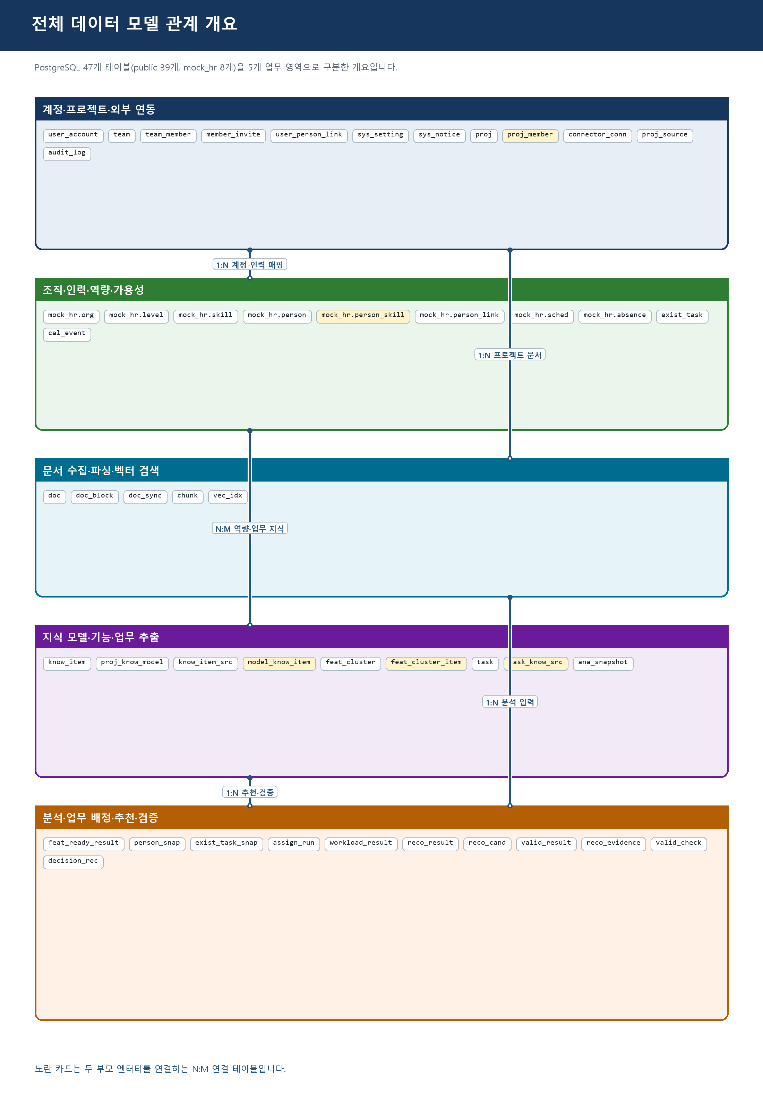
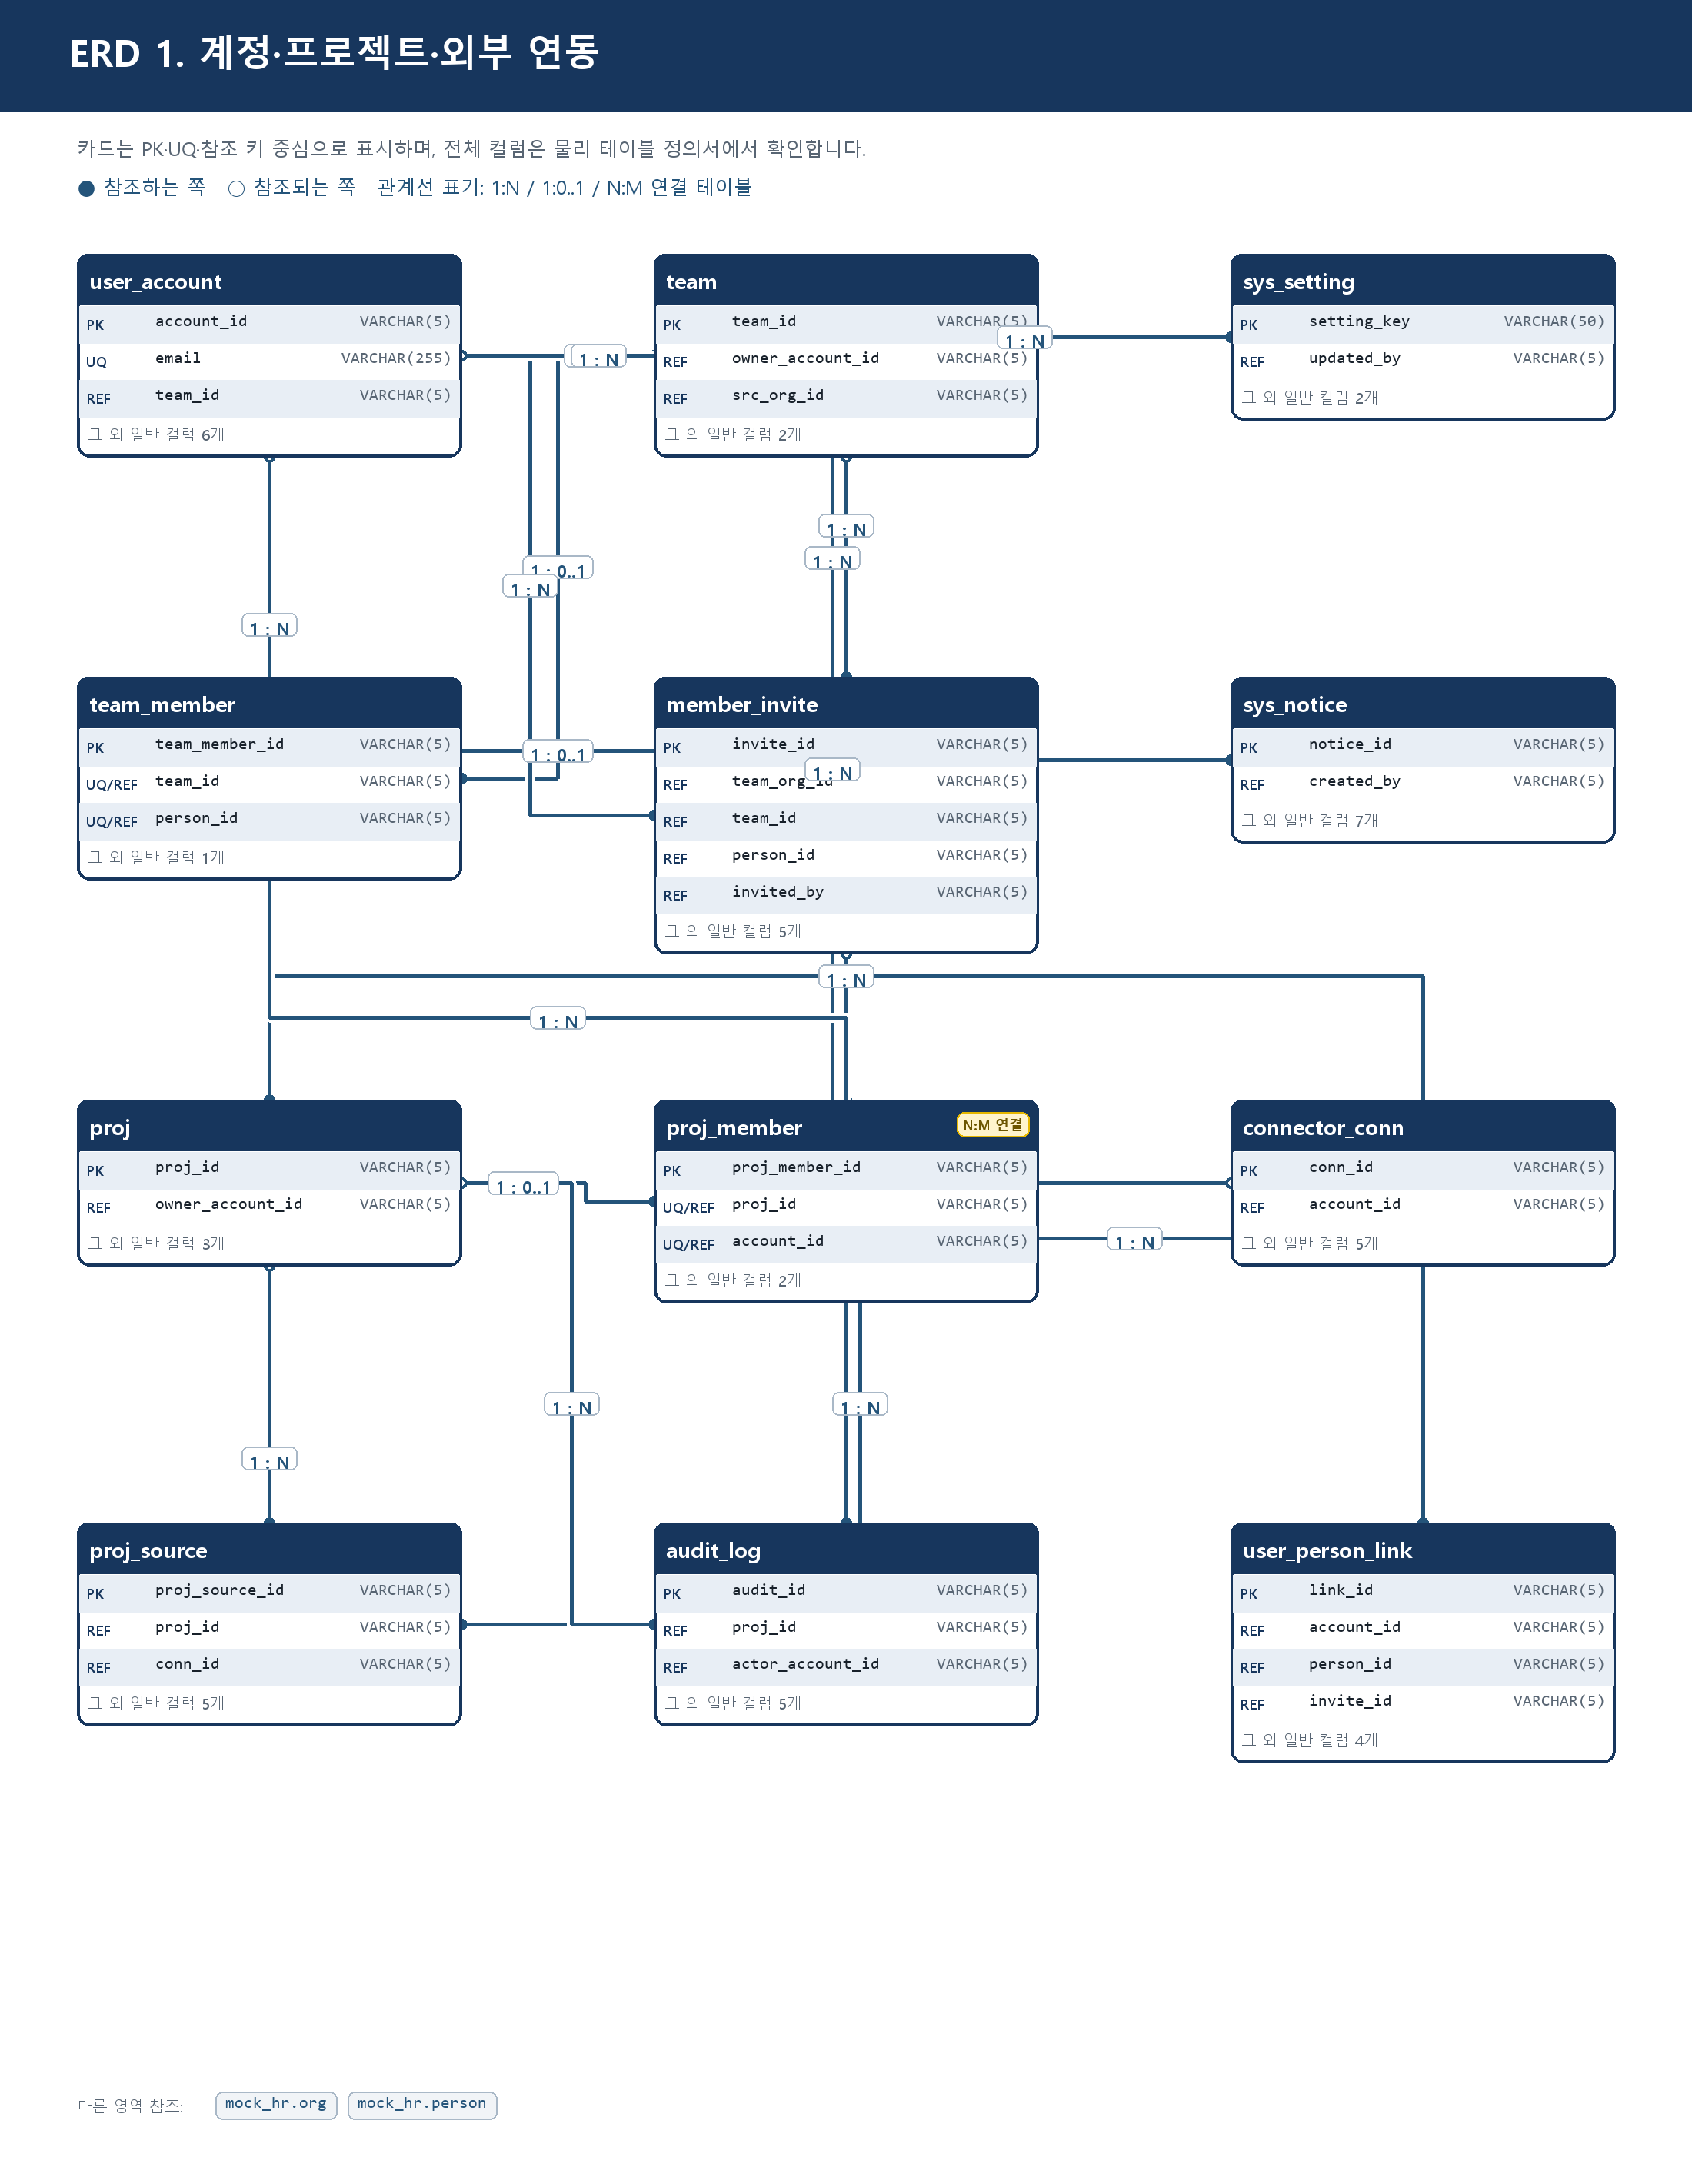
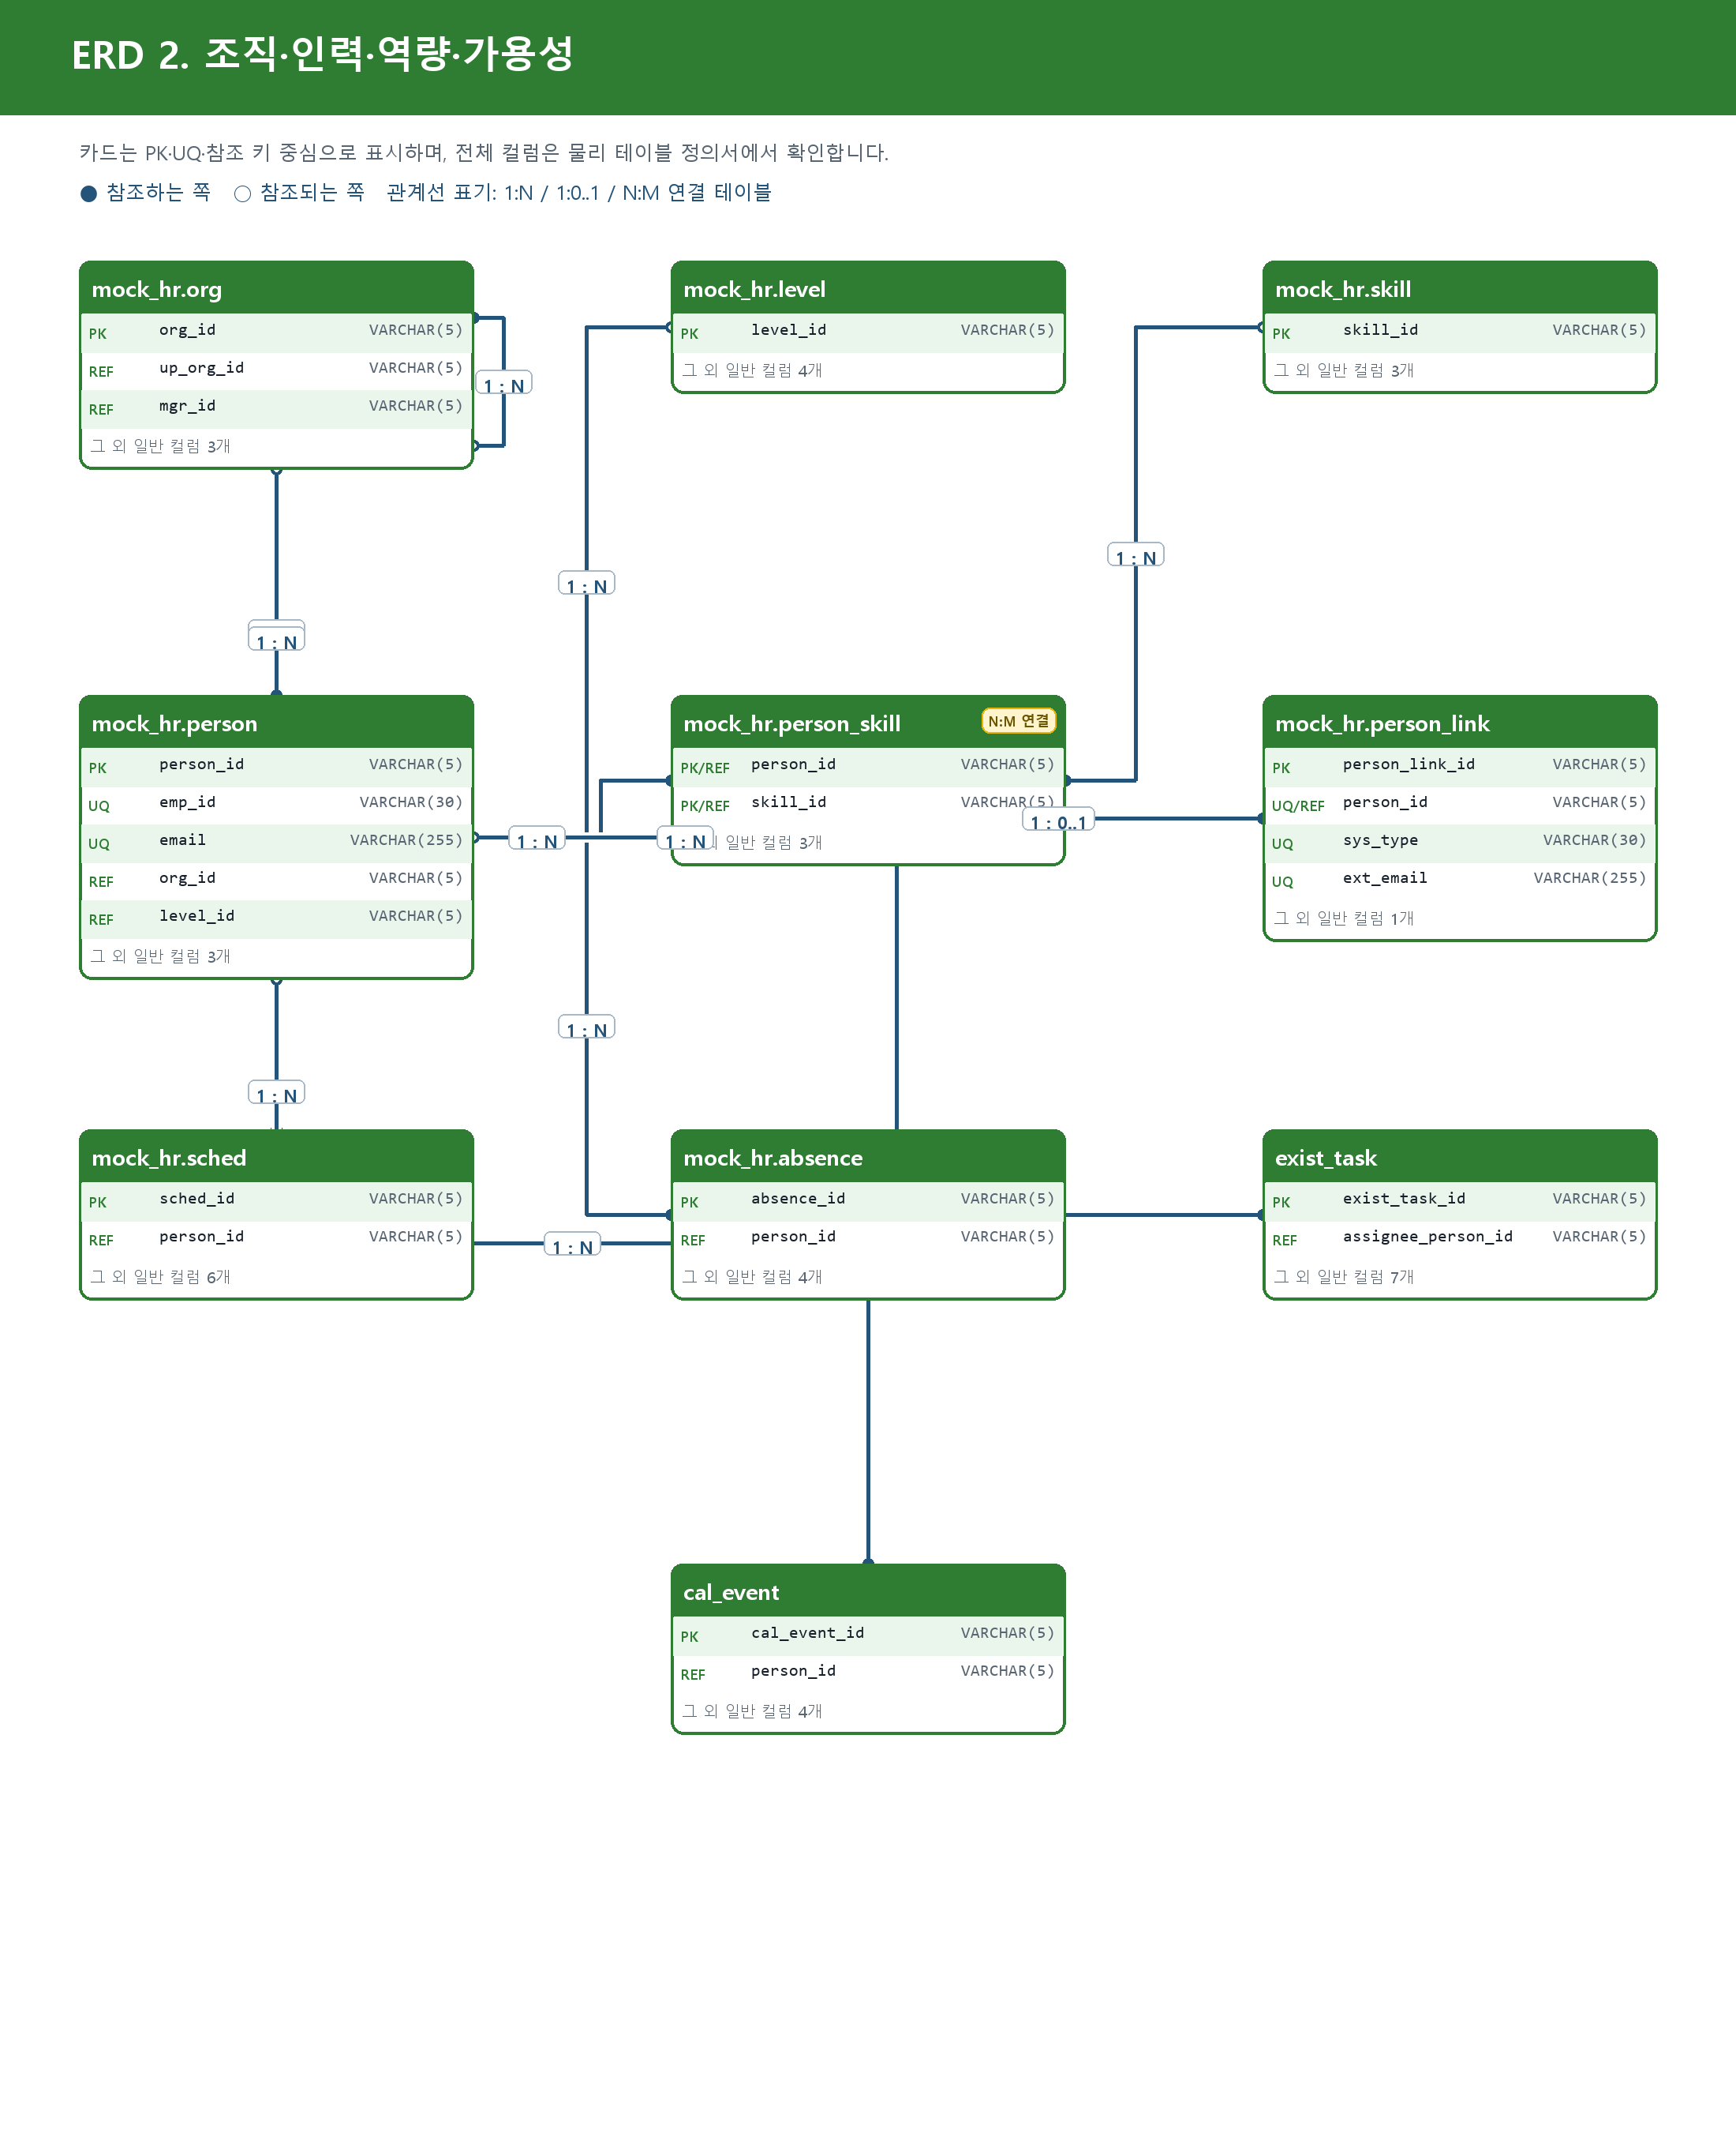
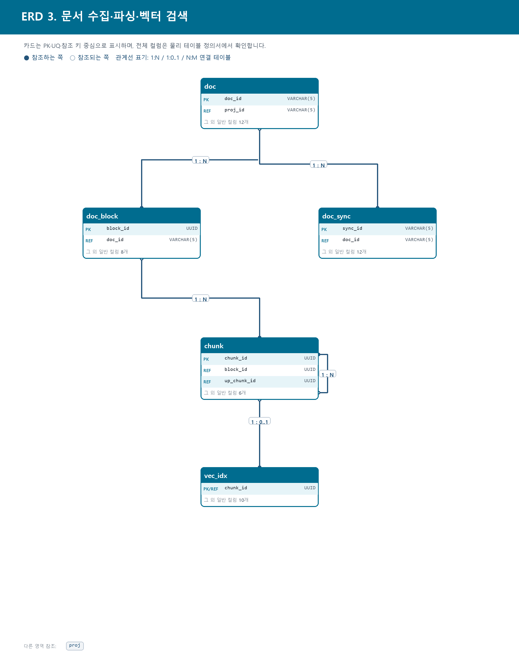
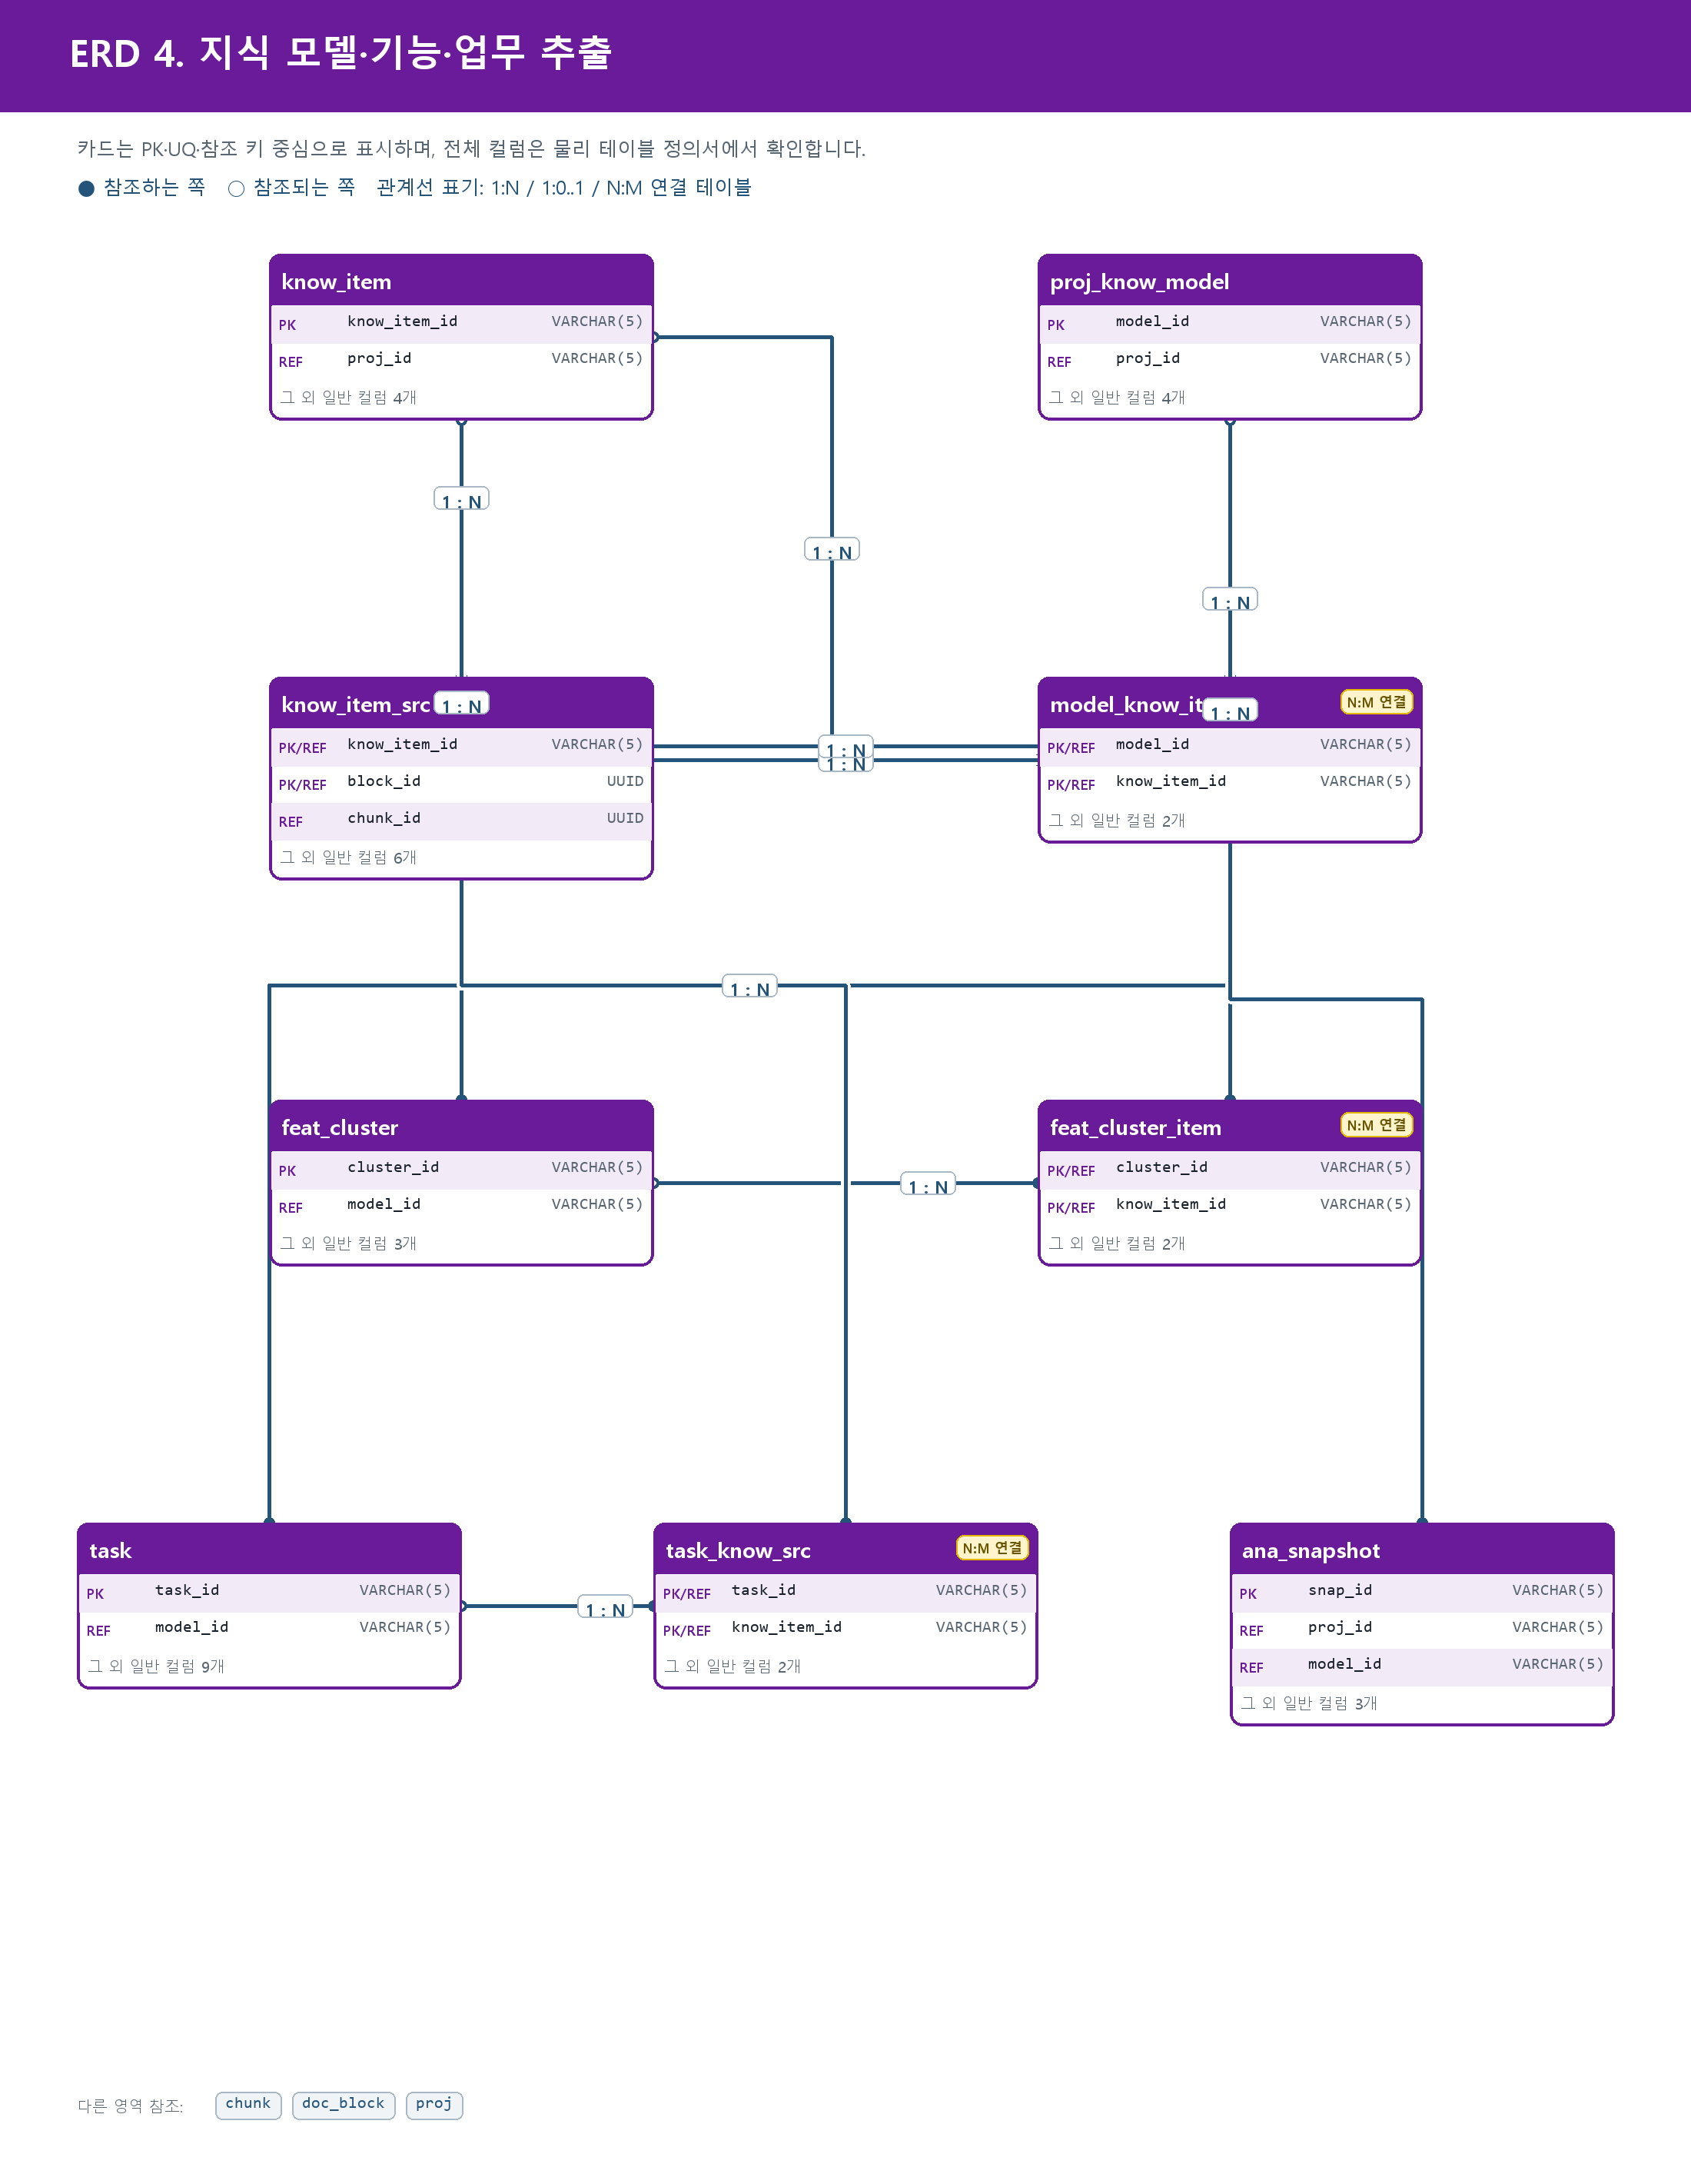
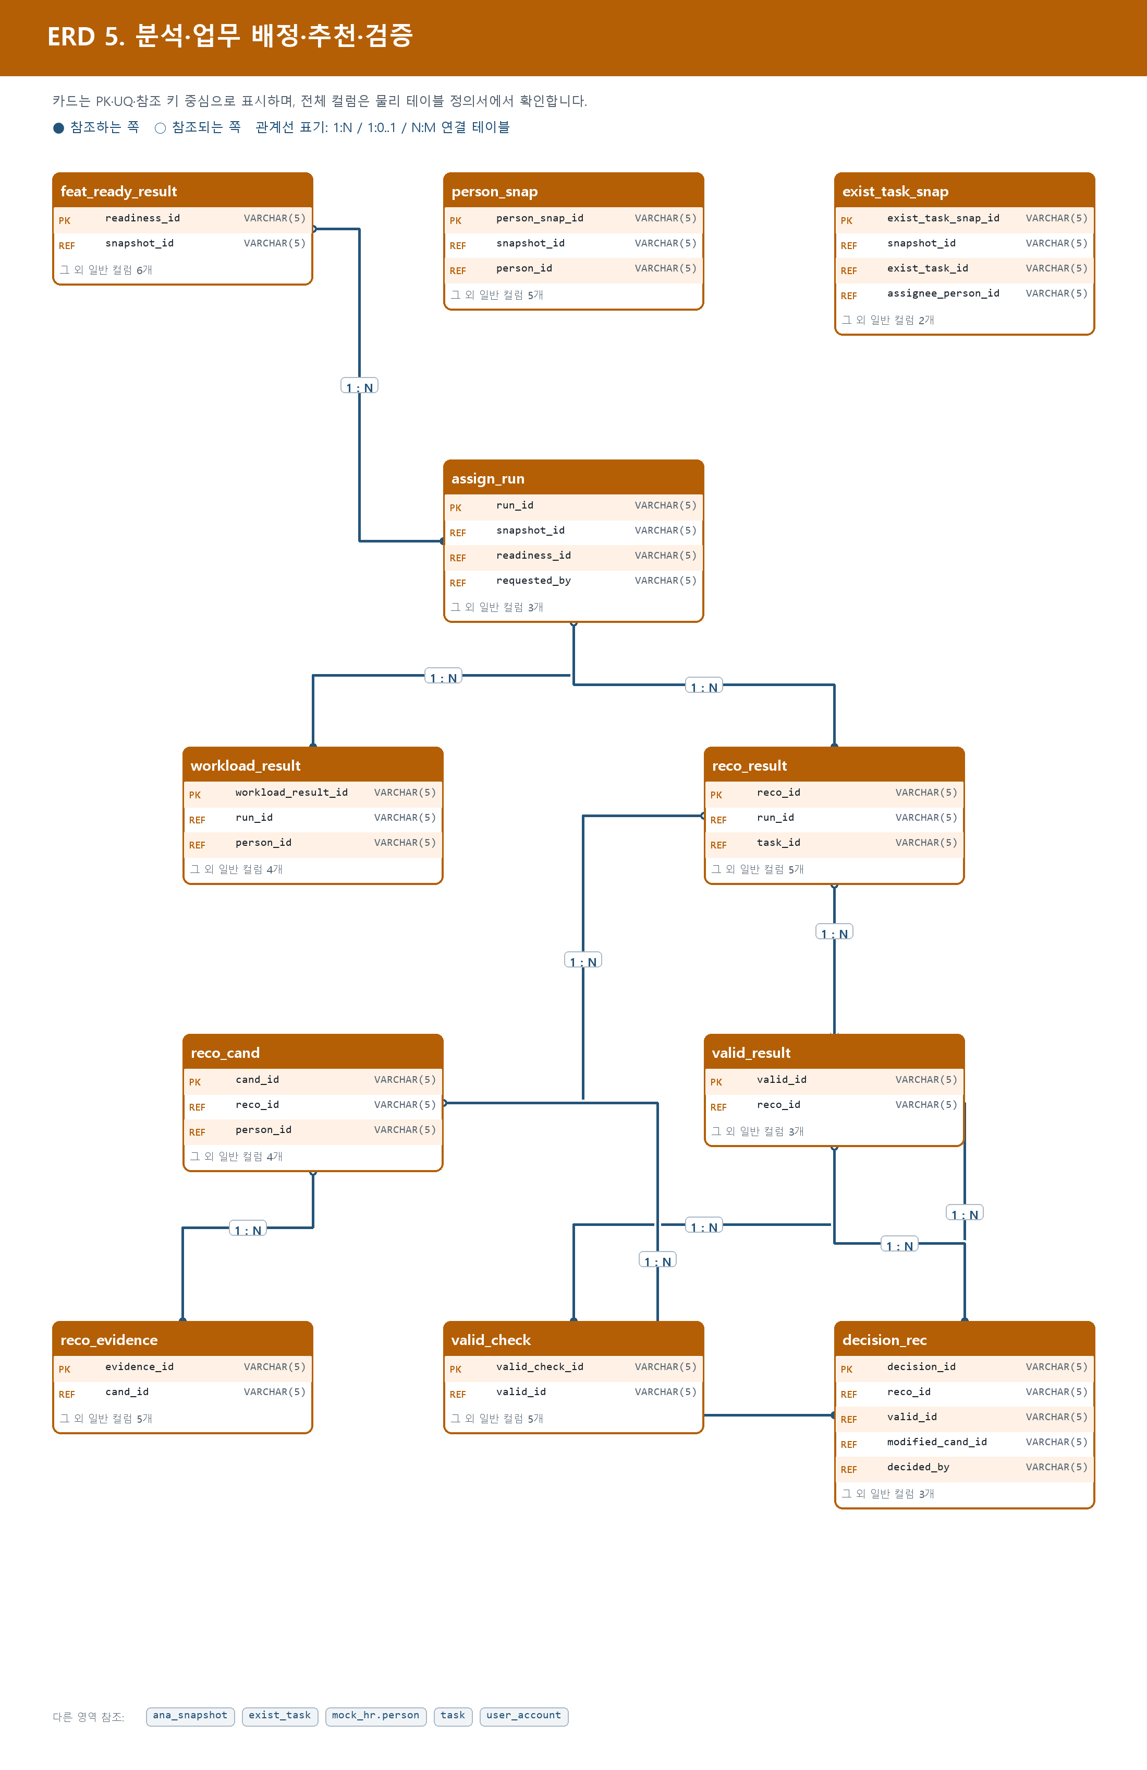

3. 물리 데이터 모델

3.1 공통 규칙
항목 | 적용 규칙 | 비고
식별자 | 업무 테이블은 VARCHAR(5), 문서 블록·청크는 UUID | 외부 식별자는 별도 컬럼에 보존
일시 | TIMESTAMPTZ 사용 | 시간대가 있는 절대 시각으로 저장
가변 구조 | JSONB 사용 | 근거·누락·정책·스냅샷 데이터
목록 | TEXT[] 사용 | 권한 주체·계층 경로 등
벡터 | VECTOR(1536) | cosine 거리 기반 HNSW 검색
자격증명 | encrypted_credential_ref TEXT | Fernet 암호문 길이를 수용

3.2 테이블 정의서
아래 정의서는 DB/schema.sql의 CREATE TABLE, 인덱스 및 제약 조건을 기준으로 생성했다. NULL은 실제 DDL의 NOT NULL 여부를 표시한다.

3.2.1 user_account — 계정·프로젝트·외부 연동
역할: 로그인 계정·비밀번호 해시·계정 상태
컬럼명 | 타입 | 키 | NULL | 기본값 | 설명
account_id | VARCHAR(5) | PK | 불가 | - | account 식별자
email | VARCHAR(255) | UQ | 불가 | - | 이메일
password_hash | VARCHAR(255) | - | 불가 | - | 애플리케이션에서 bcrypt/argon2로 해싱 후 저장, 평문 절대 금지
display_name | VARCHAR(100) | - | 불가 | - | display name
account_status | VARCHAR(20) | - | 불가 | 'ACTIVE' | ACTIVE / LOCKED / WITHDRAWN
is_admin | BOOLEAN | - | 불가 | false | is admin
team_id | VARCHAR(5) | REF | 허용 | - | team 논리 참조 식별자
last_login_at | TIMESTAMPTZ | - | 허용 | - | last login 시각
created_at | TIMESTAMPTZ | - | 불가 | now() | 생성 시각
제약·인덱스: 추가 테이블 제약 없음

3.2.2 team — 계정·프로젝트·외부 연동
역할: 플랫폼 사용 단위이자 테넌트 경계가 되는 팀
컬럼명 | 타입 | 키 | NULL | 기본값 | 설명
team_id | VARCHAR(5) | PK | 불가 | - | team 식별자
name | VARCHAR(100) | - | 불가 | - | 팀장이 입력한 팀명
owner_account_id | VARCHAR(5) | REF | 불가 | - | 만든 팀장 = user_account.account_id(FK 없음)
src_org_id | VARCHAR(5) | REF | 허용 | - | 만들 당시 팀장의 HR 소속 = org.org_id. 후보 범위의 근거로 남긴다
created_at | TIMESTAMPTZ | - | 불가 | now() | 생성 시각
제약·인덱스: 추가 테이블 제약 없음

3.2.3 team_member — 계정·프로젝트·외부 연동
역할: 계정 유무와 무관하게 팀에 속한 HR 직원을 관리하는 명부
컬럼명 | 타입 | 키 | NULL | 기본값 | 설명
team_member_id | VARCHAR(5) | PK | 불가 | - | team member 식별자
team_id | VARCHAR(5) | UQ / REF | 불가 | - | team.team_id(FK 없음)
person_id | VARCHAR(5) | UQ / REF | 불가 | - | person.person_id(FK 없음)
added_at | TIMESTAMPTZ | - | 불가 | now() | added 시각
제약·인덱스: UNIQUE (team_id, person_id)

3.2.4 member_invite — 계정·프로젝트·외부 연동
역할: 팀장이 발급한 팀원 초대 코드 해시와 대상 직원
컬럼명 | 타입 | 키 | NULL | 기본값 | 설명
invite_id | VARCHAR(5) | PK | 불가 | - | invite 식별자
team_org_id | VARCHAR(5) | REF | 불가 | - | 초대 스코프 조직 = org.org_id(FK 없음)
team_id | VARCHAR(5) | REF | 허용 | - | 어느 팀으로 들어오는 초대인가(2026-07-31 추가) = team.team_id(FK 없음)
person_id | VARCHAR(5) | REF | 불가 | - | 연결 대상 HR 직원 = person.person_id(FK 없음)
invited_by | VARCHAR(5) | REF | 불가 | - | 초대한 팀장 계정 = user_account.account_id(FK 없음)
token_hash | VARCHAR(255) | UQ | 불가 | - | 초대 코드 원문은 저장하지 않고 해시만 저장
status | VARCHAR(20) | - | 불가 | 'PENDING' | PENDING / ACCEPTED / EXPIRED / REVOKED
expires_at | TIMESTAMPTZ | - | 불가 | - | 만료 시각
accepted_at | TIMESTAMPTZ | - | 허용 | - | 수락 시각
created_at | TIMESTAMPTZ | - | 불가 | now() | 생성 시각
제약·인덱스: UNIQUE INDEX ux_member_invite_pending_person (person_id) WHERE status = 'PENDING'

3.2.5 user_person_link — 계정·프로젝트·외부 연동
역할: 플랫폼 계정과 People DB 직원의 검증된 연결
컬럼명 | 타입 | 키 | NULL | 기본값 | 설명
link_id | VARCHAR(5) | PK | 불가 | - | link 식별자
account_id | VARCHAR(5) | REF | 불가 | - | user_account.account_id(FK 없음)
person_id | VARCHAR(5) | REF | 불가 | - | person.person_id(FK 없음)
invite_id | VARCHAR(5) | REF | 허용 | - | 근거가 된 member_invite.invite_id(FK 없음)
mapping_status | VARCHAR(20) | - | 불가 | 'VERIFIED' | VERIFIED / REVOKED
match_method | VARCHAR(30) | - | 불가 | 'TEAM_INVITATION' | match method
linked_at | TIMESTAMPTZ | - | 불가 | now() | 연결 시각
revoked_at | TIMESTAMPTZ | - | 허용 | - | 해제 시각
제약·인덱스: UNIQUE INDEX ux_user_person_link_active_person (person_id) WHERE mapping_status = 'VERIFIED'

3.2.6 sys_setting — 계정·프로젝트·외부 연동
역할: 초대 만료 기간 등 운영자 전역 설정 키-값 저장소
컬럼명 | 타입 | 키 | NULL | 기본값 | 설명
setting_key | VARCHAR(50) | PK | 불가 | - | setting key
setting_value | TEXT | - | 불가 | - | setting value
updated_by | VARCHAR(5) | REF | 허용 | - | user_account 논리 참조 식별자
updated_at | TIMESTAMPTZ | - | 불가 | now() | 수정 시각
제약·인덱스: 추가 테이블 제약 없음

3.2.7 sys_notice — 계정·프로젝트·외부 연동
역할: 운영자 콘솔에서 게시·예약하는 시스템 공지
컬럼명 | 타입 | 키 | NULL | 기본값 | 설명
notice_id | VARCHAR(5) | PK | 불가 | - | notice 식별자
title | VARCHAR(200) | - | 불가 | - | title
content | TEXT | - | 불가 | - | content
status | VARCHAR(20) | - | 불가 | 'SCHEDULED' | PUBLISHED / SCHEDULED / ENDED
schedule_at | TIMESTAMPTZ | - | 불가 | - | schedule 시각
schedule_mode | VARCHAR(10) | - | 불가 | - | FROM / UNTIL (부터 / 까지)
created_by | VARCHAR(5) | REF | 허용 | - | user_account 논리 참조 식별자
created_at | TIMESTAMPTZ | - | 불가 | now() | 생성 시각
updated_at | TIMESTAMPTZ | - | 불가 | now() | 수정 시각
제약·인덱스: 추가 테이블 제약 없음

3.2.8 proj — 계정·프로젝트·외부 연동
역할: 프로젝트 기본 정보와 소유 계정을 관리하는 프로젝트 마스터
컬럼명 | 타입 | 키 | NULL | 기본값 | 설명
proj_id | VARCHAR(5) | PK | 불가 | - | proj 식별자
name | VARCHAR(200) | - | 불가 | - | 이름
status | VARCHAR(20) | - | 불가 | 'ACTIVE' | 상태
tz | VARCHAR(50) | - | 불가 | 'Asia/Seoul' | tz
owner_account_id | VARCHAR(5) | REF | 허용 | - | user_account 논리 참조 식별자
제약·인덱스: 추가 테이블 제약 없음

3.2.9 proj_member — 계정·프로젝트·외부 연동
역할: 프로젝트별 계정 접근 권한
컬럼명 | 타입 | 키 | NULL | 기본값 | 설명
proj_member_id | VARCHAR(5) | PK | 불가 | - | proj member 식별자
proj_id | VARCHAR(5) | UQ / REF | 불가 | - | proj 논리 참조 식별자
account_id | VARCHAR(5) | UQ / REF | 불가 | - | user_account 논리 참조 식별자
access_role | VARCHAR(20) | - | 불가 | - | OWNER / EDITOR / VIEWER
joined_at | TIMESTAMPTZ | - | 불가 | now() | joined 시각
제약·인덱스: UNIQUE (proj_id, account_id)

3.2.10 connector_conn — 계정·프로젝트·외부 연동
역할: People DB·Google Drive·Jira 연결 상태와 암호화 자격증명
컬럼명 | 타입 | 키 | NULL | 기본값 | 설명
conn_id | VARCHAR(5) | PK | 불가 | - | conn 식별자
account_id | VARCHAR(5) | REF | 불가 | - | user_account 논리 참조 식별자
connector_type | VARCHAR(30) | - | 불가 | - | PEOPLE_DB / GOOGLE_DRIVE / JIRA
granted_scopes | JSONB | - | 불가 | '[]' | granted scopes
auth_status | VARCHAR(20) | - | 불가 | 'CONNECTED' | CONNECTED / EXPIRED / ERROR
encrypted_credential_ref | TEXT | - | 허용 | - | 외부 자격증명의 DB 저장용 암호문(기존 ref 명칭 유지). People DB는 자격증명이 없어 NULL
connected_at | TIMESTAMPTZ | - | 불가 | now() | 연결 시각
제약·인덱스: 추가 테이블 제약 없음

3.2.11 proj_source — 계정·프로젝트·외부 연동
역할: 프로젝트가 분석할 Drive 폴더·Jira 프로젝트와 기본 문서 역할
컬럼명 | 타입 | 키 | NULL | 기본값 | 설명
proj_source_id | VARCHAR(5) | PK | 불가 | - | proj source 식별자
proj_id | VARCHAR(5) | REF | 불가 | - | proj 논리 참조 식별자
conn_id | VARCHAR(5) | REF | 불가 | - | connector_conn 논리 참조 식별자
source_type | VARCHAR(30) | - | 불가 | - | DRIVE_FOLDER / JIRA_PROJECT
external_source_id | VARCHAR(255) | - | 불가 | - | 실제 Drive 폴더 ID / Jira 프로젝트 키
sync_status | VARCHAR(20) | - | 불가 | 'PENDING' | sync 상태
default_doc_role | VARCHAR(30) | - | 허용 | - | 이 폴더의 기본 문서 역할. DOC.doc_role이 상속한다
max_depth | INT | - | 허용 | - | 폴더 탐색 깊이. 1이면 선택한 폴더만(하위 폴더 미포함),
제약·인덱스: 추가 테이블 제약 없음

3.2.12 audit_log — 계정·프로젝트·외부 연동
역할: 로그인·연결·동기화·승인 등 주요 행위 감사 로그
컬럼명 | 타입 | 키 | NULL | 기본값 | 설명
audit_id | VARCHAR(5) | PK | 불가 | - | audit 식별자
proj_id | VARCHAR(5) | REF | 허용 | - | nullable: 프로젝트와 무관한 계정 단위 행위도 있음(로그인 등)
actor_account_id | VARCHAR(5) | REF | 불가 | - | user_account 논리 참조 식별자
action | VARCHAR(50) | - | 불가 | - | LOGIN / CONNECT / SYNC / APPROVE / REJECT 등
target_type | VARCHAR(50) | - | 허용 | - | 예: TASK, RECOMMENDATION_RESULT (다형 참조 — 어느 테이블인지는 이 값으로 구분, FK 없음)
target_id | VARCHAR(5) | - | 허용 | - | target 식별자
payload | JSONB | - | 허용 | - | 변경 전후·근거 데이터
occurred_at | TIMESTAMPTZ | - | 불가 | now() | 발생 시각
제약·인덱스: 추가 테이블 제약 없음

3.2.13 mock_hr.org — 조직·인력·역량·가용성
역할: 조직 계층과 조직 관리자 정보를 관리하는 조직 마스터
컬럼명 | 타입 | 키 | NULL | 기본값 | 설명
org_id | VARCHAR(5) | PK | 불가 | - | org 식별자
up_org_id | VARCHAR(5) | REF | 허용 | - | 상위 조직(자기 참조, FK 없음)
mgr_id | VARCHAR(5) | REF | 허용 | - | 조직 관리자 = person_id(FK 없음). ORG↔PERSON이 서로를 가리키는 순환 참조라 애초에 FK를 걸 수 없는 구조이기도 하다
name | VARCHAR(100) | - | 불가 | - | 이름
org_type | VARCHAR(30) | - | 허용 | - | org type
status | VARCHAR(20) | - | 불가 | 'ACTIVE' | 상태
제약·인덱스: 추가 테이블 제약 없음

3.2.14 mock_hr.level — 조직·인력·역량·가용성
역할: 직급·책임수준과 정렬 순서를 관리하는 책임수준 마스터
컬럼명 | 타입 | 키 | NULL | 기본값 | 설명
level_id | VARCHAR(5) | PK | 불가 | - | level 식별자
code | VARCHAR(20) | - | 불가 | - | code
name | VARCHAR(50) | - | 불가 | - | 이름
rank_ord | INT | - | 불가 | - | rank ord
status | VARCHAR(20) | - | 불가 | 'ACTIVE' | 상태
제약·인덱스: 추가 테이블 제약 없음

3.2.15 mock_hr.skill — 조직·인력·역량·가용성
역할: 구성원 역량 분류와 상태를 관리하는 기술 마스터
컬럼명 | 타입 | 키 | NULL | 기본값 | 설명
skill_id | VARCHAR(5) | PK | 불가 | - | skill 식별자
name | VARCHAR(100) | - | 불가 | - | 이름
category | VARCHAR(50) | - | 허용 | - | category
status | VARCHAR(20) | - | 불가 | 'ACTIVE' | 상태
제약·인덱스: 추가 테이블 제약 없음

3.2.16 mock_hr.person — 조직·인력·역량·가용성
역할: 직원 기본 정보·조직·직무·재직 상태
컬럼명 | 타입 | 키 | NULL | 기본값 | 설명
person_id | VARCHAR(5) | PK | 불가 | - | person 식별자
emp_id | VARCHAR(30) | UQ | 불가 | - | emp 식별자
name | VARCHAR(100) | - | 불가 | - | 이름
email | VARCHAR(255) | UQ | 불가 | - | 이메일
org_id | VARCHAR(5) | REF | 허용 | - | mock_hr.org 논리 참조 식별자
job_role | VARCHAR(100) | - | 허용 | - | job role
level_id | VARCHAR(5) | REF | 허용 | - | mock_hr.level 논리 참조 식별자
emp_status | VARCHAR(20) | - | 불가 | 'ACTIVE' | emp 상태
제약·인덱스: 추가 테이블 제약 없음

3.2.17 mock_hr.person_skill — 조직·인력·역량·가용성
역할: 직원별 기술 숙련도와 출처·신뢰도
컬럼명 | 타입 | 키 | NULL | 기본값 | 설명
person_id | VARCHAR(5) | PK / REF | 불가 | - | mock_hr.person 논리 참조 식별자
skill_id | VARCHAR(5) | PK / REF | 불가 | - | mock_hr.skill 논리 참조 식별자
proficiency | INT | - | 불가 | - | proficiency
source | VARCHAR(30) | - | 허용 | - | source
confidence | NUMERIC(4,3) | - | 허용 | - | 신뢰도
제약·인덱스: PRIMARY KEY (person_id, skill_id) · proficiency CHECK (proficiency BETWEEN 1 AND 5)

3.2.18 mock_hr.person_link — 조직·인력·역량·가용성
역할: People DB 직원과 Jira/Google 외부 계정의 식별자 매핑
컬럼명 | 타입 | 키 | NULL | 기본값 | 설명
person_link_id | VARCHAR(5) | PK | 불가 | - | person link 식별자
person_id | VARCHAR(5) | UQ / REF | 불가 | - | mock_hr.person 논리 참조 식별자
sys_type | VARCHAR(30) | UQ | 불가 | - | 외부 시스템 유형(JIRA 등)
ext_email | VARCHAR(255) | UQ | 불가 | - | ext email
reg_at | TIMESTAMPTZ | - | 불가 | now() | reg 시각
제약·인덱스: UNIQUE (sys_type, ext_email) · UNIQUE (person_id, sys_type)

3.2.19 mock_hr.sched — 조직·인력·역량·가용성
역할: 직원별 기준 근무시간·FTE·적용 기간
컬럼명 | 타입 | 키 | NULL | 기본값 | 설명
sched_id | VARCHAR(5) | PK | 불가 | - | sched 식별자
person_id | VARCHAR(5) | REF | 불가 | - | mock_hr.person 논리 참조 식별자
wk_hours | NUMERIC(5,2) | - | 허용 | - | wk hours
def_wk_hours | NUMERIC(5,2) | - | 허용 | - | def wk hours
fte | NUMERIC(3,2) | - | 허용 | - | fte
tz | VARCHAR(50) | - | 불가 | 'Asia/Seoul' | tz
eff_from | DATE | - | 불가 | - | eff from
eff_to | DATE | - | 허용 | - | eff to
제약·인덱스: 추가 테이블 제약 없음

3.2.20 mock_hr.absence — 조직·인력·역량·가용성
역할: 직원 휴가·부재 기간과 승인 상태
컬럼명 | 타입 | 키 | NULL | 기본값 | 설명
absence_id | VARCHAR(5) | PK | 불가 | - | absence 식별자
person_id | VARCHAR(5) | REF | 불가 | - | mock_hr.person 논리 참조 식별자
absence_type | VARCHAR(30) | - | 불가 | - | absence type
start_at | TIMESTAMPTZ | - | 불가 | - | start 시각
end_at | TIMESTAMPTZ | - | 불가 | - | end 시각
status | VARCHAR(20) | - | 불가 | 'REQUESTED' | 상태
제약·인덱스: 추가 테이블 제약 없음

3.2.21 exist_task — 조직·인력·역량·가용성
역할: Jira에서 수집한 기존 담당 업무·잔여 업무량
컬럼명 | 타입 | 키 | NULL | 기본값 | 설명
exist_task_id | VARCHAR(5) | PK | 불가 | - | exist task 식별자
assignee_person_id | VARCHAR(5) | REF | 허용 | - | person_id 참조(FK 없음)
jira_issue_id | VARCHAR(50) | - | 불가 | - | jira issue 식별자
status | VARCHAR(20) | - | 허용 | - | 상태
priority | VARCHAR(20) | - | 허용 | - | priority
start_at | TIMESTAMPTZ | - | 허용 | - | start 시각
due_at | TIMESTAMPTZ | - | 허용 | - | due 시각
remaining | NUMERIC(6,2) | - | 허용 | - | remaining
spent | NUMERIC(6,2) | - | 허용 | - | spent
제약·인덱스: 추가 테이블 제약 없음

3.2.22 cal_event — 조직·인력·역량·가용성
역할: 일정 이벤트와 가용시간 영향
컬럼명 | 타입 | 키 | NULL | 기본값 | 설명
cal_event_id | VARCHAR(5) | PK | 불가 | - | cal event 식별자
person_id | VARCHAR(5) | REF | 불가 | - | mock_hr.person 논리 참조 식별자
event_type | VARCHAR(30) | - | 불가 | - | event type
start_at | TIMESTAMPTZ | - | 불가 | - | start 시각
end_at | TIMESTAMPTZ | - | 불가 | - | end 시각
availability_impact | NUMERIC(5,2) | - | 허용 | - | availability impact
제약·인덱스: 추가 테이블 제약 없음

3.2.23 doc — 문서 수집·파싱·벡터 검색
역할: Drive/Jira에서 수집한 문서의 원본 식별자·버전·역할 메타데이터
컬럼명 | 타입 | 키 | NULL | 기본값 | 설명
doc_id | VARCHAR(5) | PK | 불가 | - | doc 식별자
proj_id | VARCHAR(5) | REF | 불가 | - | proj 논리 참조 식별자
src_file_id | VARCHAR(255) | - | 허용 | - | src file 식별자
cur_revision | VARCHAR(100) | - | 허용 | - | cur revision
content_hash | VARCHAR(100) | - | 허용 | - | content hash
storage_key | VARCHAR(255) | - | 허용 | - | storage key
security | VARCHAR(20) | - | 불가 | 'Internal' | security
source_type | VARCHAR(20) | - | 불가 | - | DRIVE / JIRA
file_name | VARCHAR(255) | - | 허용 | - | file name
mime_type | VARCHAR(100) | - | 허용 | - | mime type
doc_role | VARCHAR(30) | - | 허용 | - | doc role
acl_principals | TEXT[] | - | 불가 | '{}' | acl principals
src_modified_at | TIMESTAMPTZ | - | 허용 | - | src modified 시각
deleted | BOOLEAN | - | 불가 | false | deleted
access_revoked | BOOLEAN | - | 불가 | false | access revoked
제약·인덱스: 추가 테이블 제약 없음

3.2.24 doc_block — 문서 수집·파싱·벡터 검색
역할: 문서 구조를 보존해 파싱한 제목·문단·표 블록
컬럼명 | 타입 | 키 | NULL | 기본값 | 설명
block_id | UUID | PK | 불가 | gen_random_uuid() | block 식별자
doc_id | VARCHAR(5) | REF | 불가 | - | doc 논리 참조 식별자
block_type | VARCHAR(20) | - | 불가 | - | HEADING / PARAGRAPH / TABLE / LIST
page | INT | - | 허용 | - | page
heading_path | TEXT[] | - | 불가 | '{}' | heading path
content | TEXT | - | 불가 | - | content
sequence | INT | - | 불가 | - | sequence
revision | VARCHAR(50) | - | 불가 | - | revision
src_locator | JSONB | - | 허용 | - | src locator
struct_content | JSONB | - | 허용 | - | struct content
제약·인덱스: 추가 테이블 제약 없음

3.2.25 doc_sync — 문서 수집·파싱·벡터 검색
역할: 문서별 수집·파싱·임베딩 처리 상태와 오류·경고
컬럼명 | 타입 | 키 | NULL | 기본값 | 설명
sync_id | VARCHAR(5) | PK | 불가 | - | sync 식별자
doc_id | VARCHAR(5) | REF | 불가 | - | doc 논리 참조 식별자
chg_type | VARCHAR(20) | - | 불가 | - | CREATED / UPDATED / DELETED
sync_status | VARCHAR(20) | - | 불가 | 'PENDING' | sync 상태
ckpt_token | TEXT | - | 허용 | - | ckpt token
retry_cnt | INT | - | 불가 | 0 | retry cnt
revision | VARCHAR(50) | - | 허용 | - | revision
parse_status | VARCHAR(20) | - | 허용 | - | SUCCESS / PARTIAL_RESULT / BLOCKED
content_hash | VARCHAR(100) | - | 허용 | - | content hash
parser_ver | VARCHAR(30) | - | 허용 | - | parser ver 버전
embed_ver | VARCHAR(30) | - | 허용 | - | embed ver 버전
last_proc_at | TIMESTAMPTZ | - | 허용 | - | last proc 시각
warnings | JSONB | - | 불가 | '[]' | warnings
errors | JSONB | - | 불가 | '[]' | errors
제약·인덱스: 추가 테이블 제약 없음

3.2.26 chunk — 문서 수집·파싱·벡터 검색
역할: 검색·임베딩을 위한 의미 단위 청크
컬럼명 | 타입 | 키 | NULL | 기본값 | 설명
chunk_id | UUID | PK | 불가 | gen_random_uuid() | chunk 식별자
block_id | UUID | REF | 불가 | - | doc_block 논리 참조 식별자
up_chunk_id | UUID | REF | 허용 | - | chunk 논리 참조 식별자
search_text | TEXT | - | 불가 | - | search text
is_active | BOOLEAN | - | 불가 | true | is active
chunk_idx | INT | - | 불가 | - | chunk idx
token_cnt | INT | - | 허용 | - | token cnt
heading_path | TEXT[] | - | 불가 | '{}' | heading path
chunker_ver | VARCHAR(30) | - | 허용 | - | chunker ver 버전
제약·인덱스: 추가 테이블 제약 없음

3.2.27 vec_idx — 문서 수집·파싱·벡터 검색
역할: 청크 임베딩과 검색 메타데이터를 저장하는 pgvector 인덱스
컬럼명 | 타입 | 키 | NULL | 기본값 | 설명
chunk_id | UUID | PK / REF | 불가 | - | chunk 논리 참조 식별자
embedding | VECTOR(1536) | - | 불가 | - | 임베딩 벡터
metadata | JSONB | - | 불가 | '{}' | 검색·출처 메타데이터
indexed_at | TIMESTAMPTZ | - | 불가 | now() | indexed 시각
embed_model | VARCHAR(100) | - | 허용 | - | embed model
embed_ver | VARCHAR(30) | - | 허용 | - | embed ver 버전
embed_dim | INT | - | 허용 | - | embed dim
dist_metric | VARCHAR(20) | - | 불가 | 'COSINE' | dist metric
content_hash | VARCHAR(100) | - | 허용 | - | content hash
revision | VARCHAR(50) | - | 허용 | - | revision
is_active | BOOLEAN | - | 불가 | true | is active
제약·인덱스: 추가 테이블 제약 없음

3.2.28 know_item — 지식 모델·기능·업무 추출
역할: 문서에서 추출하거나 생성한 프로젝트 지식 항목
컬럼명 | 타입 | 키 | NULL | 기본값 | 설명
know_item_id | VARCHAR(5) | PK | 불가 | - | know item 식별자
proj_id | VARCHAR(5) | REF | 불가 | - | proj 논리 참조 식별자
semantic_type | VARCHAR(40) | - | 불가 | - | semantic type
title | VARCHAR(255) | - | 불가 | - | title
content | TEXT | - | 불가 | - | content
confidence | NUMERIC(4,3) | - | 허용 | - | 신뢰도
제약·인덱스: 추가 테이블 제약 없음

3.2.29 proj_know_model — 지식 모델·기능·업무 추출
역할: 프로젝트 지식 모델의 버전과 생성 상태
컬럼명 | 타입 | 키 | NULL | 기본값 | 설명
model_id | VARCHAR(5) | PK | 불가 | - | model 식별자
proj_id | VARCHAR(5) | REF | 불가 | - | proj 논리 참조 식별자
model_ver | VARCHAR(20) | - | 불가 | - | model ver 버전
status | VARCHAR(20) | - | 불가 | 'GENERATING' | GENERATING / READY
generated_at | TIMESTAMPTZ | - | 허용 | - | generated 시각
conflict_summary | JSONB | - | 허용 | - | conflict summary
제약·인덱스: 추가 테이블 제약 없음

3.2.30 know_item_src — 지식 모델·기능·업무 추출
역할: 지식 항목과 원문 블록·청크의 근거 계보
컬럼명 | 타입 | 키 | NULL | 기본값 | 설명
know_item_id | VARCHAR(5) | PK / REF | 불가 | - | know_item 논리 참조 식별자
block_id | UUID | PK / REF | 불가 | - | doc_block 논리 참조 식별자
rel_type | VARCHAR(20) | - | 불가 | 'PRIMARY' | rel type
src_ver | VARCHAR(50) | - | 허용 | - | src ver 버전
confidence | NUMERIC(4,3) | - | 허용 | - | 신뢰도
chunk_id | UUID | REF | 허용 | - | chunk 논리 참조 식별자
quote_text | TEXT | - | 허용 | - | quote text
quote_hash | VARCHAR(100) | - | 허용 | - | quote hash
src_locator | JSONB | - | 허용 | - | src locator
제약·인덱스: PRIMARY KEY (know_item_id, block_id)

3.2.31 model_know_item — 지식 모델·기능·업무 추출
역할: 지식 모델 버전과 지식 항목의 포함 관계
컬럼명 | 타입 | 키 | NULL | 기본값 | 설명
model_id | VARCHAR(5) | PK / REF | 불가 | - | proj_know_model 논리 참조 식별자
know_item_id | VARCHAR(5) | PK / REF | 불가 | - | know_item 논리 참조 식별자
incl_status | VARCHAR(20) | - | 불가 | 'INCLUDED' | incl 상태
sort_ord | INT | - | 허용 | - | sort ord
제약·인덱스: PRIMARY KEY (model_id, know_item_id)

3.2.32 feat_cluster — 지식 모델·기능·업무 추출
역할: 유사 지식 항목을 통합한 기능 클러스터
컬럼명 | 타입 | 키 | NULL | 기본값 | 설명
cluster_id | VARCHAR(5) | PK | 불가 | - | cluster 식별자
model_id | VARCHAR(5) | REF | 불가 | - | proj_know_model 논리 참조 식별자
name | VARCHAR(200) | - | 불가 | - | 이름
biz_scope | VARCHAR(200) | - | 허용 | - | biz scope
summary | TEXT | - | 허용 | - | summary
제약·인덱스: 추가 테이블 제약 없음

3.2.33 feat_cluster_item — 지식 모델·기능·업무 추출
역할: 기능 클러스터와 지식 항목의 구성 관계
컬럼명 | 타입 | 키 | NULL | 기본값 | 설명
cluster_id | VARCHAR(5) | PK / REF | 불가 | - | feat_cluster 논리 참조 식별자
know_item_id | VARCHAR(5) | PK / REF | 불가 | - | know_item 논리 참조 식별자
sim_score | NUMERIC(4,3) | - | 허용 | - | sim score
merge_status | VARCHAR(20) | - | 허용 | - | merge 상태
제약·인덱스: PRIMARY KEY (cluster_id, know_item_id)

3.2.34 task — 지식 모델·기능·업무 추출
역할: 지식 모델에서 추출된 신규 업무 초안과 PM 확인 상태
컬럼명 | 타입 | 키 | NULL | 기본값 | 설명
task_id | VARCHAR(5) | PK | 불가 | - | task 식별자
model_id | VARCHAR(5) | REF | 불가 | - | proj_know_model 논리 참조 식별자
task_name | VARCHAR(255) | - | 불가 | - | task name
req_role | VARCHAR(100) | - | 허용 | - | req role
effort | NUMERIC(6,2) | - | 허용 | - | effort
start_at | TIMESTAMPTZ | - | 허용 | - | start 시각
due_at | TIMESTAMPTZ | - | 허용 | - | due 시각
priority | VARCHAR(20) | - | 허용 | - | priority
src_type | VARCHAR(30) | - | 불가 | - | EXTRACTED / GENERATED / AI_SUGGESTED_MISSING_TASK / USER_ADDED
confidence | NUMERIC(4,3) | - | 허용 | - | 신뢰도
status | VARCHAR(20) | - | 불가 | 'PROPOSED' | PROPOSED / CONFIRMED / REJECTED
제약·인덱스: 추가 테이블 제약 없음

3.2.35 task_know_src — 지식 모델·기능·업무 추출
역할: 업무와 지식 항목의 생성 근거 관계
컬럼명 | 타입 | 키 | NULL | 기본값 | 설명
task_id | VARCHAR(5) | PK / REF | 불가 | - | task 논리 참조 식별자
know_item_id | VARCHAR(5) | PK / REF | 불가 | - | know_item 논리 참조 식별자
rel_type | VARCHAR(20) | - | 불가 | 'PRIMARY' | rel type
rationale | TEXT | - | 허용 | - | rationale
제약·인덱스: PRIMARY KEY (task_id, know_item_id)

3.2.36 ana_snapshot — 지식 모델·기능·업무 추출
역할: 추천 계산 시점의 문서·정책·모델 버전을 고정한 분석 스냅샷
컬럼명 | 타입 | 키 | NULL | 기본값 | 설명
snap_id | VARCHAR(5) | PK | 불가 | - | snap 식별자
proj_id | VARCHAR(5) | REF | 불가 | - | proj 논리 참조 식별자
model_id | VARCHAR(5) | REF | 허용 | - | proj_know_model 논리 참조 식별자
snap_as_of | TIMESTAMPTZ | - | 불가 | now() | snap as of
policy_ver | VARCHAR(30) | - | 허용 | - | policy ver 버전
doc_version_set | JSONB | - | 허용 | - | doc version set
제약·인덱스: 추가 테이블 제약 없음

3.2.37 feat_ready_result — 분석·업무 배정·추천·검증
역할: 기능별 필수 데이터 준비도와 제한사항 판정
컬럼명 | 타입 | 키 | NULL | 기본값 | 설명
readiness_id | VARCHAR(5) | PK | 불가 | - | readiness 식별자
snapshot_id | VARCHAR(5) | REF | 불가 | - | ana_snapshot 논리 참조 식별자
feature_type | VARCHAR(50) | - | 불가 | - | feature type
status | VARCHAR(20) | - | 불가 | - | SUCCESS / PARTIAL / BLOCKED
missing_data | JSONB | - | 허용 | - | 누락 데이터
limitations | JSONB | - | 허용 | - | 제한사항
confidence | NUMERIC(4,3) | - | 허용 | - | 신뢰도
checked_at | TIMESTAMPTZ | - | 불가 | now() | 검사 시각
제약·인덱스: 추가 테이블 제약 없음

3.2.38 person_snap — 분석·업무 배정·추천·검증
역할: 추천 시점에 고정한 직원 역할·스킬·FTE·부재 정보
컬럼명 | 타입 | 키 | NULL | 기본값 | 설명
person_snap_id | VARCHAR(5) | PK | 불가 | - | person snap 식별자
snapshot_id | VARCHAR(5) | REF | 불가 | - | ana_snapshot 논리 참조 식별자
person_id | VARCHAR(5) | REF | 불가 | - | mock_hr.person 논리 참조 식별자
role_json | JSONB | - | 허용 | - | role json
skills_json | JSONB | - | 허용 | - | skills json
fte | JSONB | - | 허용 | - | fte
absence | JSONB | - | 허용 | - | absence
source_version | VARCHAR(30) | - | 허용 | - | 원천 데이터 버전
제약·인덱스: 추가 테이블 제약 없음

3.2.39 exist_task_snap — 분석·업무 배정·추천·검증
역할: 추천 시점에 고정한 기존 업무·잔여 업무량
컬럼명 | 타입 | 키 | NULL | 기본값 | 설명
exist_task_snap_id | VARCHAR(5) | PK | 불가 | - | exist task snap 식별자
snapshot_id | VARCHAR(5) | REF | 불가 | - | ana_snapshot 논리 참조 식별자
exist_task_id | VARCHAR(5) | REF | 불가 | - | exist_task 논리 참조 식별자
assignee_person_id | VARCHAR(5) | REF | 허용 | - | mock_hr.person 논리 참조 식별자
estimate | NUMERIC(6,2) | - | 허용 | - | estimate
remaining | NUMERIC(6,2) | - | 허용 | - | remaining
제약·인덱스: 추가 테이블 제약 없음

3.2.40 assign_run — 분석·업무 배정·추천·검증
역할: 업무 배정 계산 실행 단위와 모델·정책 버전
컬럼명 | 타입 | 키 | NULL | 기본값 | 설명
run_id | VARCHAR(5) | PK | 불가 | - | run 식별자
snapshot_id | VARCHAR(5) | REF | 불가 | - | ana_snapshot 논리 참조 식별자
readiness_id | VARCHAR(5) | REF | 허용 | - | feat_ready_result 논리 참조 식별자
model_version | VARCHAR(30) | - | 허용 | - | 모델 버전
policy_version | VARCHAR(30) | - | 허용 | - | 정책 버전
status | VARCHAR(20) | - | 불가 | 'RUNNING' | 상태
requested_by | VARCHAR(5) | REF | 허용 | - | user_account 논리 참조 식별자
제약·인덱스: 추가 테이블 제약 없음

3.2.41 workload_result — 분석·업무 배정·추천·검증
역할: 배정 실행 시점의 직원별 용량·부하율 계산 결과
컬럼명 | 타입 | 키 | NULL | 기본값 | 설명
workload_result_id | VARCHAR(5) | PK | 불가 | - | workload result 식별자
run_id | VARCHAR(5) | REF | 불가 | - | assign_run 논리 참조 식별자
person_id | VARCHAR(5) | REF | 불가 | - | mock_hr.person 논리 참조 식별자
effective_capacity | NUMERIC(6,2) | - | 허용 | - | effective capacity
current_allocation | NUMERIC(6,2) | - | 허용 | - | current allocation
remaining_capacity | NUMERIC(6,2) | - | 허용 | - | remaining capacity
load_rate | NUMERIC(5,2) | - | 허용 | - | load rate
제약·인덱스: 추가 테이블 제약 없음

3.2.42 reco_result — 분석·업무 배정·추천·검증
역할: 업무별 추천 결과와 누락 데이터·가정
컬럼명 | 타입 | 키 | NULL | 기본값 | 설명
reco_id | VARCHAR(5) | PK | 불가 | - | reco 식별자
run_id | VARCHAR(5) | REF | 불가 | - | assign_run 논리 참조 식별자
task_id | VARCHAR(5) | REF | 불가 | - | task 논리 참조 식별자
status | VARCHAR(20) | - | 불가 | - | PASS / CONDITIONAL_PASS / REJECT
confidence | NUMERIC(4,3) | - | 허용 | - | 신뢰도
missing_data | JSONB | - | 허용 | - | 누락 데이터
limitations | JSONB | - | 허용 | - | 제한사항
assumptions | JSONB | - | 허용 | - | 계산 가정
제약·인덱스: 추가 테이블 제약 없음

3.2.43 reco_cand — 분석·업무 배정·추천·검증
역할: 추천 결과별 담당 후보·순위·적합도·예상 부하
컬럼명 | 타입 | 키 | NULL | 기본값 | 설명
cand_id | VARCHAR(5) | PK | 불가 | - | cand 식별자
reco_id | VARCHAR(5) | REF | 불가 | - | reco_result 논리 참조 식별자
person_id | VARCHAR(5) | REF | 불가 | - | mock_hr.person 논리 참조 식별자
rank | INT | - | 허용 | - | rank
fit_score | NUMERIC(5,2) | - | 허용 | - | fit score
expected_load | NUMERIC(5,2) | - | 허용 | - | expected load
is_alternative | BOOLEAN | - | 불가 | false | is alternative
제약·인덱스: 추가 테이블 제약 없음

3.2.44 valid_result — 분석·업무 배정·추천·검증
역할: 추천 결과에 대한 종합 검증 상태
컬럼명 | 타입 | 키 | NULL | 기본값 | 설명
valid_id | VARCHAR(5) | PK | 불가 | - | valid 식별자
reco_id | VARCHAR(5) | REF | 불가 | - | reco_result 논리 참조 식별자
status | VARCHAR(20) | - | 불가 | - | 상태
missing_data | JSONB | - | 허용 | - | 누락 데이터
confidence | NUMERIC(4,3) | - | 허용 | - | 신뢰도
제약·인덱스: 추가 테이블 제약 없음

3.2.45 reco_evidence — 분석·업무 배정·추천·검증
역할: 추천 후보의 출처·인용·검증 여부
컬럼명 | 타입 | 키 | NULL | 기본값 | 설명
evidence_id | VARCHAR(5) | PK | 불가 | - | evidence 식별자
cand_id | VARCHAR(5) | REF | 불가 | - | reco_cand 논리 참조 식별자
evidence_type | VARCHAR(30) | - | 불가 | - | evidence type
source_id | VARCHAR(5) | - | 허용 | - | 다형 참조(어느 테이블의 근거인지 evidence_type으로 구분, FK 없음)
reason | TEXT | - | 허용 | - | 사유
citation | TEXT | - | 허용 | - | citation
verified | BOOLEAN | - | 불가 | false | verified
제약·인덱스: 추가 테이블 제약 없음

3.2.46 valid_check — 분석·업무 배정·추천·검증
역할: 검증 결과를 구성하는 세부 체크리스트
컬럼명 | 타입 | 키 | NULL | 기본값 | 설명
valid_check_id | VARCHAR(5) | PK | 불가 | - | valid check 식별자
valid_id | VARCHAR(5) | REF | 불가 | - | valid_result 논리 참조 식별자
check_type | VARCHAR(50) | - | 불가 | - | check type
result | VARCHAR(20) | - | 불가 | - | result
actual_value | JSONB | - | 허용 | - | actual value
expected_rule | JSONB | - | 허용 | - | expected rule
severity | VARCHAR(20) | - | 허용 | - | severity
제약·인덱스: 추가 테이블 제약 없음

3.2.47 decision_rec — 분석·업무 배정·추천·검증
역할: PM의 승인·수정·반려 결정과 변경 후보
컬럼명 | 타입 | 키 | NULL | 기본값 | 설명
decision_id | VARCHAR(5) | PK | 불가 | - | decision 식별자
reco_id | VARCHAR(5) | REF | 불가 | - | reco_result 논리 참조 식별자
valid_id | VARCHAR(5) | REF | 허용 | - | valid_result 논리 참조 식별자
pm_action | VARCHAR(20) | - | 불가 | - | APPROVE / MODIFY / REJECT
reason | TEXT | - | 허용 | - | 사유
modified_cand_id | VARCHAR(5) | REF | 허용 | - | reco_cand 논리 참조 식별자
decided_by | VARCHAR(5) | REF | 허용 | - | user_account 논리 참조 식별자
decided_at | TIMESTAMPTZ | - | 불가 | now() | 결정 시각
제약·인덱스: 추가 테이블 제약 없음

3.3 논리 관계 정의서
다음 관계는 DB FOREIGN KEY가 아니라 애플리케이션에서 검증하는 논리 참조다. 대상 행 존재 여부, 상태, 프로젝트·조직 범위는 저장 전 검증한다.
No. | 참조 테이블 | 참조 컬럼 | 대상 테이블 | 관계 | 필수 여부
1 | user_account | team_id | team | 1:N | 선택
2 | team | owner_account_id | user_account | 1:N | 필수
3 | team | src_org_id | mock_hr.org | 1:N | 선택
4 | team_member | team_id | team | 1:0..1 | 필수
5 | team_member | person_id | mock_hr.person | 1:0..1 | 필수
6 | mock_hr.org | up_org_id | mock_hr.org | 1:N | 선택
7 | mock_hr.org | mgr_id | mock_hr.person | 1:N | 선택
8 | proj | owner_account_id | user_account | 1:N | 선택
9 | proj_member | proj_id | proj | 1:0..1 | 필수
10 | proj_member | account_id | user_account | 1:0..1 | 필수
11 | connector_conn | account_id | user_account | 1:N | 필수
12 | proj_source | proj_id | proj | 1:N | 필수
13 | proj_source | conn_id | connector_conn | 1:N | 필수
14 | mock_hr.person | org_id | mock_hr.org | 1:N | 선택
15 | mock_hr.person | level_id | mock_hr.level | 1:N | 선택
16 | mock_hr.person_skill | person_id | mock_hr.person | 1:N | 필수
17 | mock_hr.person_skill | skill_id | mock_hr.skill | 1:N | 필수
18 | mock_hr.person_link | person_id | mock_hr.person | 1:0..1 | 필수
19 | mock_hr.sched | person_id | mock_hr.person | 1:N | 필수
20 | mock_hr.absence | person_id | mock_hr.person | 1:N | 필수
21 | exist_task | assignee_person_id | mock_hr.person | 1:N | 선택
22 | cal_event | person_id | mock_hr.person | 1:N | 필수
23 | member_invite | team_org_id | mock_hr.org | 1:N | 필수
24 | member_invite | team_id | team | 1:N | 선택
25 | member_invite | person_id | mock_hr.person | 1:N | 필수
26 | member_invite | invited_by | user_account | 1:N | 필수
27 | user_person_link | account_id | user_account | 1:N | 필수
28 | user_person_link | person_id | mock_hr.person | 1:N | 필수
29 | user_person_link | invite_id | member_invite | 1:N | 선택
30 | doc | proj_id | proj | 1:N | 필수
31 | know_item | proj_id | proj | 1:N | 필수
32 | proj_know_model | proj_id | proj | 1:N | 필수
33 | doc_block | doc_id | doc | 1:N | 필수
34 | doc_sync | doc_id | doc | 1:N | 필수
35 | model_know_item | model_id | proj_know_model | 1:N | 필수
36 | model_know_item | know_item_id | know_item | 1:N | 필수
37 | feat_cluster | model_id | proj_know_model | 1:N | 필수
38 | task | model_id | proj_know_model | 1:N | 필수
39 | chunk | block_id | doc_block | 1:N | 필수
40 | chunk | up_chunk_id | chunk | 1:N | 선택
41 | vec_idx | chunk_id | chunk | 1:0..1 | 필수
42 | know_item_src | know_item_id | know_item | 1:N | 필수
43 | know_item_src | block_id | doc_block | 1:N | 필수
44 | know_item_src | chunk_id | chunk | 1:N | 선택
45 | feat_cluster_item | cluster_id | feat_cluster | 1:N | 필수
46 | feat_cluster_item | know_item_id | know_item | 1:N | 필수
47 | task_know_src | task_id | task | 1:N | 필수
48 | task_know_src | know_item_id | know_item | 1:N | 필수
49 | ana_snapshot | proj_id | proj | 1:N | 필수
50 | ana_snapshot | model_id | proj_know_model | 1:N | 선택
51 | audit_log | proj_id | proj | 1:N | 선택
52 | audit_log | actor_account_id | user_account | 1:N | 필수
53 | feat_ready_result | snapshot_id | ana_snapshot | 1:N | 필수
54 | person_snap | snapshot_id | ana_snapshot | 1:N | 필수
55 | person_snap | person_id | mock_hr.person | 1:N | 필수
56 | exist_task_snap | snapshot_id | ana_snapshot | 1:N | 필수
57 | exist_task_snap | exist_task_id | exist_task | 1:N | 필수
58 | exist_task_snap | assignee_person_id | mock_hr.person | 1:N | 선택
59 | assign_run | snapshot_id | ana_snapshot | 1:N | 필수
60 | assign_run | readiness_id | feat_ready_result | 1:N | 선택
61 | assign_run | requested_by | user_account | 1:N | 선택
62 | workload_result | run_id | assign_run | 1:N | 필수
63 | workload_result | person_id | mock_hr.person | 1:N | 필수
64 | reco_result | run_id | assign_run | 1:N | 필수
65 | reco_result | task_id | task | 1:N | 필수
66 | reco_cand | reco_id | reco_result | 1:N | 필수
67 | reco_cand | person_id | mock_hr.person | 1:N | 필수
68 | valid_result | reco_id | reco_result | 1:N | 필수
69 | reco_evidence | cand_id | reco_cand | 1:N | 필수
70 | valid_check | valid_id | valid_result | 1:N | 필수
71 | decision_rec | reco_id | reco_result | 1:N | 필수
72 | decision_rec | valid_id | valid_result | 1:N | 선택
73 | decision_rec | modified_cand_id | reco_cand | 1:N | 선택
74 | decision_rec | decided_by | user_account | 1:N | 선택
75 | sys_setting | updated_by | user_account | 1:N | 선택
76 | sys_notice | created_by | user_account | 1:N | 선택

3.4 제약 조건 및 인덱스
No. | 대상 테이블 | 구분 | 정의
1 | team_member | 테이블 제약 | UNIQUE (team_id, person_id)
2 | proj_member | 테이블 제약 | UNIQUE (proj_id, account_id)
3 | mock_hr.person_skill | 테이블 제약 | PRIMARY KEY (person_id, skill_id)
4 | mock_hr.person_skill | CHECK | proficiency CHECK (proficiency BETWEEN 1 AND 5)
5 | mock_hr.person_link | 테이블 제약 | UNIQUE (sys_type, ext_email)
6 | mock_hr.person_link | 테이블 제약 | UNIQUE (person_id, sys_type)
7 | member_invite | INDEX | UNIQUE INDEX ux_member_invite_pending_person (person_id) WHERE status = 'PENDING'
8 | user_person_link | INDEX | UNIQUE INDEX ux_user_person_link_active_person (person_id) WHERE mapping_status = 'VERIFIED'
9 | model_know_item | 테이블 제약 | PRIMARY KEY (model_id, know_item_id)
10 | know_item_src | 테이블 제약 | PRIMARY KEY (know_item_id, block_id)
11 | feat_cluster_item | 테이블 제약 | PRIMARY KEY (cluster_id, know_item_id)
12 | task_know_src | 테이블 제약 | PRIMARY KEY (task_id, know_item_id)

3.5 보안 및 자격증명 저장
계정 비밀번호는 애플리케이션에서 bcrypt/argon2로 해싱한 값만 user_account.password_hash에 저장한다. Google Drive와 Jira OAuth 자격증명은 Fernet으로 암호화한 단일 페이로드를 connector_conn.encrypted_credential_ref TEXT에 저장하며, access token·refresh token·authorization code·state를 로그 또는 리다이렉트 URL에 포함하지 않는다.
대상 | 저장 컬럼 | 저장 형식 | 보호 원칙
플랫폼 비밀번호 | user_account.password_hash | bcrypt/argon2 해시 | 평문 저장 금지
OAuth 자격증명 | connector_conn.encrypted_credential_ref | Fernet 암호문(TEXT) | 암호화 키는 환경 변수로 분리
초대 코드 | member_invite.token_hash | SHA-256 해시 | 원문 코드 저장 금지
감사 정보 | audit_log.payload | JSONB | 토큰·code·state·비밀번호 제외

3.6 생성·복구 순서
단계 | 대상 | 적용 내용
1 | PostgreSQL 확장 | pgcrypto, vector 확장을 먼저 활성화
2 | 물리 스키마 | DB/schema.sql로 public 39개·mock_hr 8개, 총 47개 테이블·인덱스 생성
3 | HR 목업 데이터 | DB/peopleDB/peopledb_mock.sql을 mock_hr에 적재
4 | 로컬 보완 SQL | 필요한 환경에서 DB/peopleDB/team_overrides.sql 적용
5 | 플랫폼 데이터 | 계정·계정-직원 매핑·커넥터·프로젝트 데이터 적재
6 | 수집·분석 데이터 | 문서·청크·벡터·지식·추천·검증 데이터 생성
7 | 검증 | 헬스체크와 테이블 수·핵심 제약·벡터 검색 확인

3.7 기존 DB 마이그레이션
DB/schema.sql은 신규 볼륨에서만 자동 실행되므로 이미 생성된 DB에는 다음 SQL을 수동 적용한다. 두 명령은 2026-07-31 Drive 원문 저장 기능 추가에 따른 변경이다.
대상 | 변경 | 적용 SQL | 추가 사유
doc.storage_key | 컬럼 추가 | ALTER TABLE doc ADD COLUMN IF NOT EXISTS storage_key VARCHAR(255); | 내려받은 Drive 원문의 저장소 키를 기록하고 로컬 디스크·S3 전환 시 동일 식별자를 유지
doc.cur_revision | 길이 확대 | ALTER TABLE doc ALTER COLUMN cur_revision TYPE VARCHAR(100); | Google Drive headRevisionId 실측값이 51자여서 기존 VARCHAR(50)을 초과

4. 변경 이력 및 적용 전략
변경일 | 변경자 | 버전 | 변경 내용 | 영향 범위
2026.07.28 | 2Team | v1.0 | 초기 PostgreSQL 물리 스키마 정의 | 전체
2026.07.30 | 2Team | v1.1 | 초대·계정-인력 매핑 및 자격증명 저장 정책 반영 | member_invite, user_person_link, connector_conn
2026.07.31 | 2Team | v2.0 | 당시 스키마 기준 제출용 통합·도메인 ERD와 논리 관계 정의 수록 | 문서 전체
2026.07.31 | 2Team | v2.1 | team·team_member·sys_setting·sys_notice 추가, HR 8개 테이블을 mock_hr로 분리하여 총 47개 반영 | 스키마 배치·ERD·정의서·관계
2026.07.31 | 2Team | v2.2 | doc.storage_key 추가 및 doc.cur_revision VARCHAR(100) 확대, 기존 DB 수동 ALTER 절차 반영 | doc·마이그레이션 이력

4.1 적용 원칙
- 신규 환경은 DB/schema.sql을 기준으로 초기화한다.
- 기존 환경의 컬럼 타입 변경은 ALTER TABLE 적용 후 쓰기·읽기 왕복 검증을 수행한다.
- 논리 참조 저장 전 대상 행 존재·상태·권한 범위를 애플리케이션에서 검증한다.
- 스키마와 문서가 변경되면 47개 테이블·관계 정의·ERD를 함께 갱신한다.

